Universidad de los Andes
Estándares para planos digitales formato CAD
Versión 4.0 - SigCampus

Dirección de Planeación y Evaluación
Dirección de Planta Física
Dirección de Tecnologías de Información
Dirección Administrativa

Septiembre de 2009

2009

Versión 4.0 - SigCampus
Estándares para planos digitales formato CAD Versión 4.0

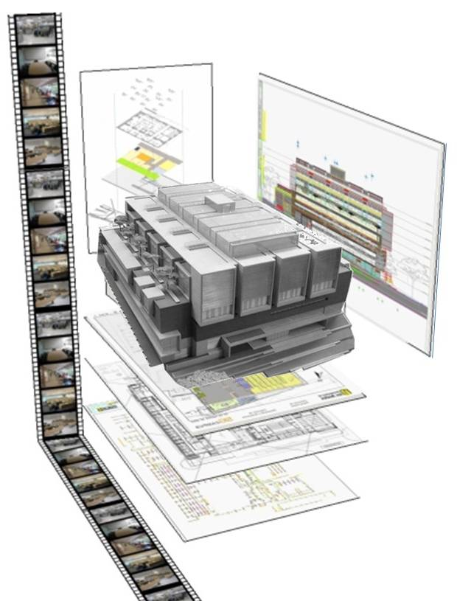

CONTENIDO
1. INTRODUCCIÓN 5
2. DE LA VERACIDAD DE LA INFORMACIÓN 7
3. DE LOS ESTANDARES ESTABLECIDOS 8
4. CONSIDERACIONES INICIALES 9
5. ESTRUCTURA DE NOMBRES DE ARCHIVOS 10
6. REPRESENTACIÓN DE LOS ELEMENTOS GRÁFICOS. 13
REFERENCIAS EXTERNAS [XREF]. 13
UN ARCHIVO PARA CADA PLANTA. 13
AREA DE INTERVENCION. 13
DIAGRAMACIÓN [LAYOUT]. 13
7. REFERENCIAS EXTERNAS [XREF] PARA DIAGRAMACION [LAYOUT]. 15
8. TRABAJO GEO-REFERENCIADO. 16
9. REPRESENTACIÓN DE LOS ELEMENTOS TEXTUALES. 17
TEXTO. 17
TIPOS DE LETRAS. 17
ANOTACIONES DE DETALLES. 17
RÓTULO. 17
NOMBRES DE LAS PLANCHAS. 17
RÓTULO: 17
10. CLASIFICACION POR LAYERS O CAPAS DE INFORMACION 18
DISCIPLINA 18
GRUPO 19
ESPECIFICACIÓN 19
11. ESPECIFICACIONES TECNICAS 21
ATRIBUTOS DEL BLOQUE 23
IDENTIFICADOR DE CARPINTERIA. 25
IDENTIFICADOR DE MUEBLES ATIPICOS Y MAQUINAS. 25
IDENTIFICADOR DE CORTES Y DETALLES. 26
ESTANDARIZACIÓN DE LAYERS 27
PROCESO DE ESTANDARIZACIÓN 27
LAS REDES Y SU ENTORNO ARQUITECTÓNICO 28
RECORRIDO DEL CABLEADO 30
OTRAS CONSIDERACIONES 31
12. ESTÁNDARES PARA LA PRESENTACIÓN DE PLANOS DIGITALES ESCALA CAMPUS 33
NOMENCLATURA DE ARCHIVOS 34
13. ESTANDARES PARA LA PRESENTACIÓN DE PLANOS DIGITALES PARA LAS REDES DE TELECOMUNICACIONES 37
Diagrama de Racks: 37
TABLA DE LAYERS 38
CONVENCIONES (BLOQUES) 39
DESCRIPCIÓN DE LOS ELEMENTOS: 40
ELEMENTOS QUE CORRESPONDE A TIPOS DE LÍNEAS: 45
DIAGRAMAS FUNCIONALES PARA LAS TRONCALES 47
CERTIFICACIONES 48
MODELO TV VOZ Y DATOS 48
ACEPTACION DE PLANOS 51
14. ESTANDARES PARA LA PRESENTACIÓN DE PLANOS DIGITALES DE LAS REDES DE SEGURIDAD Y CONTROL 53
DESCRIPCIÓN DE LOS ELEMENTOS: 53
ÍNDICE DE BLOQUES: 53
ELEMENTOS QUE CORRESPONDE A TIPOS DE LÍNEAS: 63
CABLEADO. 63
CABLEADO CCTV 64
CABLEADO ACCESOS 65
ACEPTACION DE PLANOS 66
15. PROCEDIMIENTO PARA CAMBIAR EL UCS 68
16. GLOSARIO DE TÉRMINOS 70
17. Bibliografía 73
18. ANEXOS 74

MANUAL DE ESTANDARES PARA PLANOS DIGITALES EN FORMATO CAD

SigCampus

UNIVERSIDAD DE LOS ANDES.
Dirección de Planta Física
Dirección de Planeación y Evaluación

Versión 4.0-2009
Uso de este manual

INTRODUCCIÓN

Con el fin de fortalecer los lazos de comunicación con los contratistas de obras civiles y de infraestructura, la Universidad de los Andes propone a continuación los estándares para la presentación de planos.

Los estándares se constituyen en una base única común que busca una mejor coordinación entre todos los participantes en un proyecto y dejar una memoria clara y eficaz para el mantenimiento de las obras, adecuaciones y modificaciones posteriores.

La información de cada plano, obra e infraestructura del Campus de la Universidad es recopilada en un repositorio llamado “Planoteca Digital” el cual es administrado por un sistema georreferenciado llamado SigCampus. Cada plano hace parte de un todo que es usado para diferentes fines, por esta razón es indispensable entender que las intervenciones sobre el Campus no son únicas ni singulares sino parte de un proceso colectivo continuo.

Las normas específicas para documentos arquitectónicos contenidas en este documento no pretenden ser una carga adicional al trabajo de producción planimétrica, sino por el contrario, ofrecer alternativas para que, con las convenciones tradicionales, se logre un documento planimétrico cuyo uso vaya más allá de lo puramente constructivo, y permita el mantenimiento, modificación, consulta y análisis del Espacio físico de la Universidad.

Toda obra realizada en el Campus deberá entregar ante la respectiva Unidad contratante el plano record correspondiente, que debe representar con fidelidad los trabajos realizados. Esto será de obligatorio cumplimiento y el recibido de los planos es requisito para efectuar la liquidación de la obra correspondiente.

Los proyectos que involucren obra civil o de infraestructura deberán producir un juego de planos record en el que se especifique detalladamente los alcances de la intervención. Este juego de planos deberá entregarse en las oficinas de la Dirección de Planta Física en formato impreso a escala 1:50, en papel mantequilla de 90 gr., (a menos que se indique lo contrario) y en formato digital (CD, DVD o similar), es decir archivos con extensión .DWG (compatibles con AutoCad estándar versión 2004).

Una vez constatado que el juego de planos obedece a la realidad y cumple con los estándares establecidos en este documento, se le aplicará a la factura o cuenta de cobro el sello de la Planoteca, donde se indica que se recibieron los planos a satisfacción, para así continuar con el trámite del pago. El tiempo de revisión del proyecto y de expedición del paz y salvo dependerá de la magnitud del proyecto y la claridad de la información.

DE LA VERACIDAD DE LA INFORMACIÓN

La Dirección de Planta Física entregará a través de http://sigcampus.uniandes.edu.co , en el formato y en el estado de actualización disponibles, el plano topográfico del área de intervención, que incluye planta, alrededores y grilla de coordenadas planas, junto con la información planimétrica correspondiente necesaria para el desarrollo de los trabajos.

Es responsabilidad de los contratistas constatar en campo todas las medidas y demás información de los planos que sean necesarias para el correcto desarrollo de los trabajos.
No se aceptarán bajo ninguna circunstancia planos record cuyo contenido esté desactualizado, o no sea consecuente con la realidad física de la obra terminada.

En la Universidad de los Andes, la información está sistematizada y organizada de forma que posibilite una administración eficiente en el sistema de información SigCampus. Esta información es a su vez insumo importante para la planeación general de la institución. Para que la información digital de los espacios (léase planos arquitectónicos, estructurales, de cableado estructurado, eléctricos, hidráulicos, etc. de cualquier edificio de la Universidad) pueda ingresar a los sistemas, es necesario que cumpla con algunos estándares como los que se describen a continuación.

El objetivo final es el de proveer a la Universidad información confiable que permita el análisis de su espacio físico, además del registro planimétrico de alta calidad para que sea consultado de forma visual o impresa y facilitar la coordinación entre los contratistas y las diferentes Unidades de Uniandes.

DE LOS ESTANDARES ESTABLECIDOS

El contenido de este documento constituye un modelo para la estandarización del dibujo CAD constructivo. Tiene como objetivo exponer las instrucciones para presentación ante la Universidad de los Andes, de archivos magnéticos de planos concernientes a las obras que se realizan en el Campus, lo cual permite la estandarización y el manejo de la información que produce y recibe la Dirección de Planta Física. Está orientado a arquitectos, ingenieros, profesionales afines a la construcción, empresas y personas naturales que en calidad de contratistas, desarrollen proyectos para la construcción o adecuación de espacios. Está apoyado en la Norma Técnica ISO-13567. Dado que no existe una implementación oficial de dicha norma a la lengua castellana, este documento no constituye una norma técnica en sí, sino una traducción e implementación de la norma ISO. Sin embargo, este documento fue realizado originalmente por la Dirección de Planta Física de la Universidad de los Andes, y está protegido por las normas de derecho de autor.

Los archivos de planos deben cumplir con normas que estandarizan la forma en la que se presentan su contenido. Dichos estándares tienen cuatro niveles de incidencia: Estructura de nombres de los archivos, Representación de los elementos gráficos, textuales y contextuales, clasificación por layers o capas de información, y especificaciones técnicas.

Como referencia se entrega como anexo 1 a este documento el archivo modelo.DWG como referencia, así como la documentación necesaria para la puesta en práctica de lo aquí descrito.

- CONSIDERACIONES INICIALES

Antes de empezar a producir o actualizar información, es necesario confirmar el estado de actualización de los planos con que se esté trabajando, bien sea arquitectónicos, técnicos o topográficos, dichos planos han pasado previamente por un proceso de estandarización y georrefenciación, es decir, su nombre, los Layers, tipos de línea y demás objetos de dibujo han sido estandarizados como se indica en los siguientes apartes, y sus coordenadas cartesianas dentro de AutoCad corresponden a su posición real en la Universidad con respecto a Bogotá.

La información planimétrica del Campus, se ha trabajado básicamente usando el software AutoCad de Autodesk, por lo tanto es recomendable que los trabajos se realicen usando dicho software, en cualquiera de sus versiones. Otros programas como Archicad, Microstation etc. podrían presentar problemas de compatibilidad, pérdidas de información y formato; además no permiten aplicar algunas de las recomendaciones e instrucciones del presente informe. Otros software, basados en AutoCad tales como Felix Cad o Intellicad, producen información en formato .dwg, y utilizan los mismos métodos que Autocad para producir la información, por tanto, no presentan ningún inconveniente para la entrega de planos record conforme a las normas aquí expuestas. De cualquier forma,

LA UNIVERSIDAD SOLO RECIBIRÁ ARCHIVOS DIGITALES DE PLANOS EN FORMATO .DWG que cumplan los estándares establecidos en este documento,

Las dudas que surjan durante la producción de la información planimétrica pueden ser consultadas directamente con la Dirección de Planta Física.

ESTRUCTURA DE NOMBRES DE ARCHIVOS

Los archivos digitales de planos del Campus manejados por terceros, al ser entregados a la Universidad requieren utilizar una estructura de nombre de archivo que les permita incorporarse a al Planoteca Digital, teniendo en cuenta que cada piso de un mismo bloque debe estar en un solo archivo de AutoCad.

CODIFICACIÓN
El nombre de cada archivo debe utilizar una codificación que hable de su contenido y localización para que facilite su identificación. Para esto se ha dispuesto una estructura donde se identifica el bloque, el piso y el tipo (arquitectónico, eléctrico, hidráulico, etc.) al que corresponde el plano, como se muestra en la figura 1. estos elementos van separados por un guión bajo “_” [underscore]

Fig. 1: Estructura para nomenclatura de archivos de planos record: 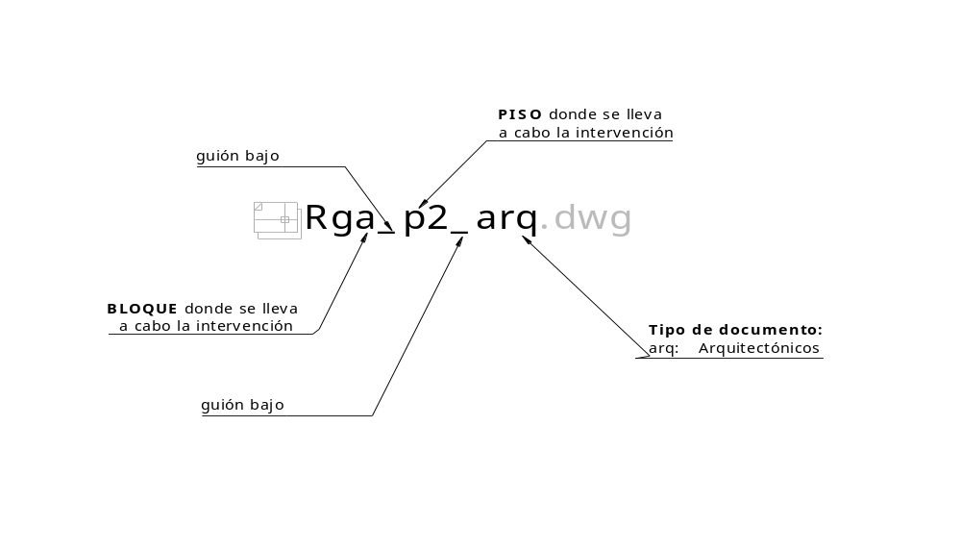 Plantas:

p0: Sótano 1
p00: Sótano 2
p000: Sótano 3
p1: Pisos de la edificación (p1, p2, p3...)
p1m: Mezanine sobre algún piso (p1m, p2m, p3m)
cub: Cubierta
loc: Localización
Alzados:
fa1: Plancha de fachadas (fa1, fa2,...)
co1: Plancha de cortes (co1, co2, co3...)
Detalles:
dt1: Plancha de detalles (dt1, dt2,...)

Tipos de Documentos:

arq: arquitectónico
dat: TV, voz y datos
ele: Eléctrico
est: Estructural
hid: Hidráulico
pip: Hidro-sanitario
seg: Seguridad y control

Nota: Es importante tener en cuenta que toda la codificación es en minúsculas a excepción de la primera letra del nombre del Bloque (edificio).

De la forma como se nombren los archivos de AutoCad depende que otros sistemas puedan reconocer la existencia de la información contenida en él, así como la cantidad de información digital que exista sobre un espacio.

5.2 NOMENCLATURA PARA DETALLES

En el caso que el proyecto contenga dibujos de detalles, estos se nombrarán de la siguiente manera: Para detalles generales del edificio primero se nombrará el bloque, luego vendrá el sufijo det y el numero de detalle al que corresponda – cuando haya más de un detalle - (det1, det2, det3…), y finalizará con el tipo de plano (por ejemplo dat para el caso de datos). Ejemplo: J_det1_dat.dwg
Para detalles en cada piso primero se nombrará el bloque seguido del numero de piso, luego el sufijo det, y finalizará con tipo de plano (ele, dat, hid, seg…etc.) Ejemplo: J_p1_det_dat.dwg, J_p1_det1_dat.dwg

Durante el proceso de Diseño, los archivos digitales con planos de entrega parcial se incluirán en carpetas fechadas, siguiendo los parámetros para nombramiento de carpetas de la Dirección de Planta Física, como se muestra en la figura 2.

Fig. 2 Denominación de carpetas para etapas del proyecto o entregas
parciales
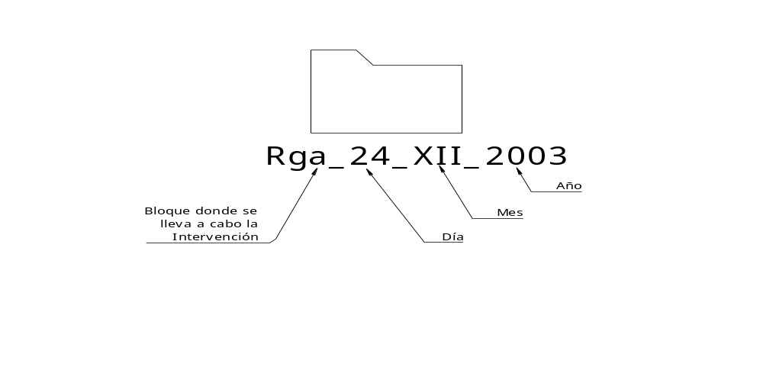

- REPRESENTACIÓN DE LOS ELEMENTOS GRÁFICOS.

REFERENCIAS EXTERNAS [XREF].

Todos los elementos gráficos deben estar dibujados dentro del archivo. No se aceptarán dibujos de intervenciones compuestos por referencias externas. Los dibujos que hayan utilizado esta técnica durante su producción deberán insertarlas al archivo record mediante el uso de la opción descargar [BIND] dentro del comando XREF.

UN ARCHIVO PARA CADA PLANTA.

Se entregará un archivo digital con la totalidad del piso donde está localizada la obra así sólo se intervenga una parte. No se aceptarán archivos con más de un piso dibujado uno al lado de otro. En caso de que esto sea estrictamente necesario para la diagramación de la plancha, sólo se aceptarán los pisos adicionales sí se insertan como referencia externa (XREF), del archivo del piso correspondiente. Los mezanines, cubiertas, sótanos, azoteas y demás, representan pisos adicionales, por tanto se deben entregar en archivos independientes. Las planchas de plantas se deben imprimir a escala 1:50.

Sí el proyecto requiere localización, cortes, fachadas o perspectivas, el contratista entregará un archivo con la plancha de localización a la escala que se requiera, un archivo por cada plancha de cortes, uno por cada plancha de fachadas, y uno por cada plancha de perspectivas (para el caso de modelos 3d) y uno por cada plancha de detalles. No se aceptarán archivos que mezclen información como cortes con fachadas, cortes con localización o fachadas con plantas.

AREA DE INTERVENCION.

Cuando una obra intervenga solamente una parte de un edificio, la versión digital debe incluir la totalidad del piso o pisos del edificio, tal y como fue entregado por parte de la Dirección de Planta Física.

DIAGRAMACIÓN [LAYOUT].

Todos los archivos deben incluir las planchas diagramadas en hojas de impresión tipo layout (PAPERSPACE), es decir en un espacio aparte al del modelo a escala 1:1. No se recibirán rótulos de plancha escalados y dibujados en el MODEL SPACE.

Para versiones de AutoCad anteriores a 2000, (AutoCad 14 o inferiores) y en caso de necesitar varias planchas de un mismo archivo, se entregará el archivo con la primera plancha en PAPERSPACE, más un archivo por cada plancha adicional, que contenga la misma planta dibujada en MODELSPACE y la plancha adicional diagramada en PAPERSPACE. No se aceptarán planchas diagramadas en MODELSPACE.
- REFERENCIAS EXTERNAS [XREF] PARA DIAGRAMACION [LAYOUT].

Sólo en el caso en que se requiera que en una plancha figure información que no se debe mezclar en un mismo archivo de AutoCad, por ejemplo dos o más plantas de distintos pisos, o alzados con plantas, etc., se deberá desarrollar la información en archivos independientes, e insertar como referencia externa (XREF) en el archivo desde el cual se vaya a imprimir. Por Ejemplo, Sí se requiere imprimir en una misma plancha la planta del piso 1 con la del piso 2 del bloque A, el procedimiento a seguir es desarrollar los archivos de cada piso de manera independiente (A_p1_arq.dwg y A_p2_arq.dwg). e insertar por ejemplo el archivo del piso 2 en el archivo del piso 1 (o viceversa según se prefiera). Ya con los dos dibujos en un mismo archivo, el del piso 1 en este caso, se procede a diseñar la plancha de manera que salgan los dos dibujos impresos en una misma hoja.
Para este caso, no se debe incluir la referencia externa como se explicó en el punto 3.2.1. No se aceptarán archivos con más de un piso dibujado uno al lado de otro, ni archivos que mezclen información como cortes con fachadas, cortes con localización o fachadas con plantas.

- TRABAJO GEO-REFERENCIADO.

Todas las plantas contenidas en la Planoteca Digital, están localizadas según las coordenadas geográficas establecidas por el Departamento Administrativo de Catastro Distrital (DACD) para la ciudad de Bogotá. Esta característica se llama georreferenciación. Por eso es probable que dichas plantas no estén ortogonales con respecto a la visualización que se percibe en el monitor o que se requiera para impresión. Esta característica es importante porque hace que las plantas correspondan con la localización del Campus universitario y de éste con la ciudad de Bogotá, lo cual a su vez permite tener una visión global de la Universidad, por temas, por ejemplo tener un visión global del tema de cableado estructurado en el Campus o identificar las distancias que separan unos laboratorios con unas características especificas de otros de las mismas características

Esto implica que un dibujo georreferenciado por lo general tenga alguna inclinación con relación al espacio de trabajo en pantalla. Para poder trabajar cómodamente con un dibujo georreferenciado en AutoCad, con una visualización ortogonal del plano de trabajo, es necesario rotar el sistema universal de coordenadas (UCS). El dibujo NO se debe rotar, ni escalar, ni desplazar.

A todos los dibujos se les ha creado un UCS de trabajo llamado “trabajo” que es distinto al UCS universal, que es el que trae AutoCad por defecto al inicio de la cesión. El comando “DDUCS” permite cargar el UCS “trabajo” si este no llegara a estar activo al inicio de la cesión.

En caso de que el dibujo no esté en una orientación adecuada, puede comunicarlo a la Dirección de Planta Física, para que le sea reenviado un plano o juego de planos con una orientación adecuada para el trabajo.

Es posible crear UCS auxiliares para el manejo de los planos, siendo relevante nunca ROTAR, MOVER o ESCALAR los planos.

Ver el punto 4. De este documento con el procedimiento para cambiar el UCS.

- REPRESENTACIÓN DE LOS ELEMENTOS TEXTUALES.

TEXTO. Todos los textos deben crearse como texto multilineal [MTEXT] y en el layer de textos correspondiente.
TIPOS DE LETRAS. Las fuentes utilizadas por Planta Física son ARIAL y VERDANA. Sí usan un tipo de letra distinto a estos, deberán anexar el archivo TTF y sólo se aceptan fuentes TRUE TYPE (*.TTF).
ANOTACIONES DE DETALLES. Todas las anotaciones de detalles deberán incluirse a manera de apuntadores (comando LEADER en AutoCad), y en el layer de anotaciones correspondiente.
RÓTULO. Todas las planchas deben utilizar el rótulo de la Dirección de Planta Física, que se anexa con este documento en el archivo modelo.DWG.
NOMBRES DE LAS PLANCHAS. Los nombres de las planchas deberán ser los mismos del archivo digital (sin incluir la extensión *DWG, y reemplazándola por un consecutivo, en caso de que un mismo archivo tenga varios LAYOUTS. Por ejemplo, del archivo A_P1_ARQ. DWG, que contiene el dibujo de la planta del primer piso del bloque A, se imprimen dos planchas, la plancha A_P1_ARQ_01, y la A_P1_ARQ_02.
RÓTULO: Se utilizará un único rótulo que deberá contar con los siguientes datos: Contenido, Fecha, descripción etc. y que aparece para diferentes tamaños de papel los layouts del archivo modelo.DWG

- CLASIFICACION POR LAYERS O CAPAS DE INFORMACION

En nuestro medio la gran mayoría de archivos de planos en AutoCad no manejan un criterio estandarizado para la nomenclatura de los layers o capas. Sin embargo existen normas internacionales que incluyen nombres de layer según el tipo de dibujo (BS 1192-5, ISO 13567). De hecho en Colombia no existe una homologación de la norma técnica internacional, creada para tal fin.

Para los dibujos de la Universidad, la denominación de layers se maneja con criterios adoptados de la norma ISO 13567, pero interpretados al idioma español y al lenguaje técnico de la construcción y sus disciplinas afines en Colombia.

Los layers deben contener sólo un tipo de elementos. No se aceptarán dibujos en que distintos tipos de elementos estén mezclados en un mismo layer, (i.e. puertas y ventanas en layer ventanas, muros y muros demolidos en el layer de muros, etc.)
Los nombres de layer están estructurados de manera simple, con tres elementos de tal forma que exista una clasificación por disciplinas y por temas. Los componentes de la nomenclatura son:

DISCIPLINA
Es el primer elemento de la nomenclatura. Sirve para identificar el
carácter del plano, y con él, el tipo de información que se está dibujando. Se
compone de una (1) letra mayúscula. Ejemplos de prefijos para las distintas
disciplinas de la construcción:

A: Arquitectónico
S: Estructural
E: Eléctrico
V: Ventilación Mecánica
L: Exteriores
C: Seguridad Y Control
H: Hidráulico
P: Sanitario
D: Datos (telecomunicaciones: Cableado estructurado, Redes de voz y datos)

GRUPO

Es el segundo elemento de la nomenclatura. Permite clasificar el tipo de información según el grupo al que pertenezca dentro de la disciplina. Se compone de cuatro (4) letras en mayúscula separadas por un guión (-). Algunos ejemplos son:

PLAN: Para elementos de las plantas generales
TEXT: Para todo tipo de anotaciones
COLS: Para Columnas
MURO: Para muros y elementos afines
VENT: Para Ventanas y elementos afines

Estas nomenclaturas tienen un tercer elemento que sirve identificar el objeto dibujado según su característica particular.

ESPECIFICACIÓN

Es el tercer elemento, de carácter opcional, de la denominación que sirve para especificar el contenido específico del layer. Se compone de tres (3) o cuatro (4) letras en mayúscula separadas por un guión (-).

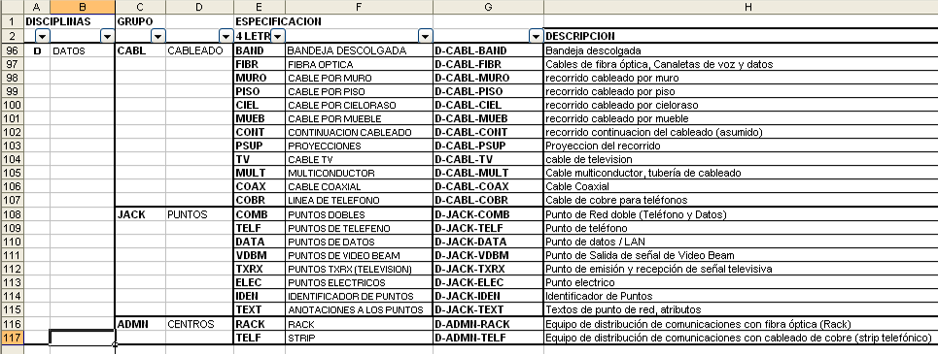
Algunos ejemplos de layers son:

Es posible dentro de esta estructura proponer nuevos nombres de layers en la medida que sean requeridos para el dibujo de elementos no contemplados en el anexo 2.

Los grosores de línea deben asignarse a través de los layers. Los planos deben poder imprimirse en configuración de plumas monocromáticas [MONOCHROME]. Para información sobre grosores de línea, revise el anexo 2, “Tabla de Layers sugeridos”. No se aceptarán layers en los que no se defina algún grosor de línea.
Todos los elementos del dibujo deben estar en modo POR CAPA [BY LAYER]. No se aceptarán archivos donde los objetos de un mismo layer tengan distintos colores o distintos tipos de línea.

No debe haber nada dibujado en el layer 0. Este layer está reservado para dibujar los bloques de librería, por ejemplo los bloques de amoblamiento, para que al ser insertados adopten las características del layer en el que se insertan (color, grosor de línea, etc.).

ACHURADOS [HATCH]: Todos los achurados ó tramas de dibujo deberán quedar dibujados en layers separados que llevarán el mismo nombre del objeto más el sufijo “–ACHU”, por ejemplo los muros estarán en A-MURO y el achurado en A-MURO-ACHU.

BLOQUES [BLOCKS]: Los bloques deberán ser dibujados en el layer 0 y sí requieren diferentes colores o tipos de líneas estas No serán por layer [by layer]. En caso de que el bloque requiera modificaciones, estas se harán a través del comando de redefinición de Bloques [REFEDIT].

- ESPECIFICACIONES TECNICAS

En los archivos, todos los espacios deben incluir una poli-línea [POLYLINE] cerrada que delimite el área útil, la cual debe estar en el layer A-AREA-ESPC y sirve de verificación de áreas. Ver figura 3.

Fig. 3 Área útil de un espacio conformada por una poli línea cerrada.
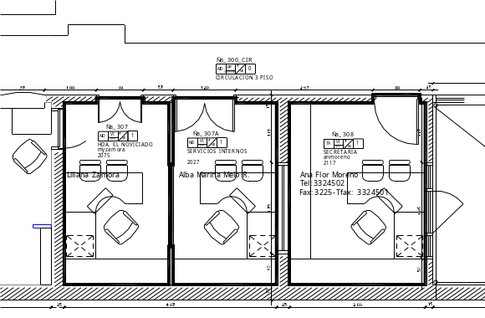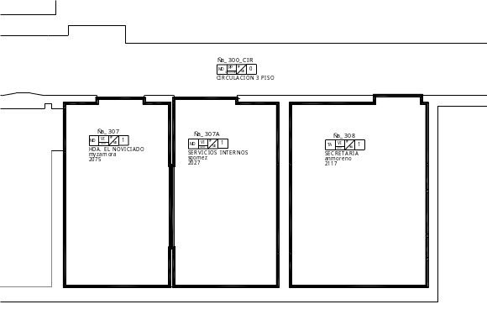

Para cada piso de cada edificio se debe generar una poli línea cerrada perimetral correspondiente al área construida, la cual debe estar en el layer A-AREA-PLAC.

Para cada poli línea de espacios se debe incluir un bloque con atributos, el anexo 3: archivo ID_ESPACIOS.DWG, donde se especifican los atributos del espacio que se presentan a continuación. En la figura 3 se muestra la visualización del bloque con atributos que contiene las especificaciones de cada espacio:

Fig. 4
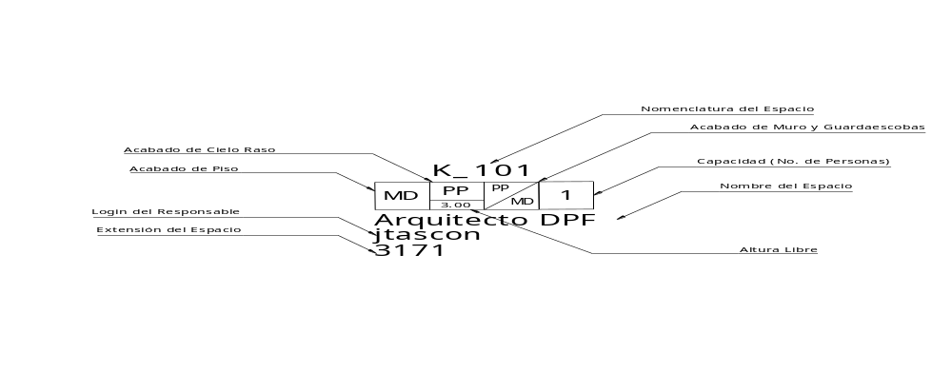
Layer de inserción: A-IDEN-ESPC
Color: BYLAYER (MAGENTA)
Grosor de Línea: BYLAYER (0.13)
Escala: Según la diagramación y la escala, definida por el usuario

- Todos los espacios deben tener identificador desde los corredores, escaleras, cuartos técnicos et. hasta las oficinas.
- Todos los identificadores deben estar dentro del espacio, nunca por fuera y señalado con flechas. Si el espacio es muy pequeño y el bloque lo tapa totalmente, se debe garantizar que el punto de inserción del bloque quede dentro del espacio.
- Todos los datos deben llenarse, en el caso en que los datos no apliquen, deberán llenarse con las letras NA, en el caso que se desconozcan (asignado a, extensión) deben llenarse con el código XX, a menos que se le suministre la información necesaria para completarlos
- Todos los bloques de atributos que se encuentren en un plano deben tener la misma escala, independientemente de cual sea, lo importante es que todos sean iguales.
- En algunas ocasiones el bloque de atributos ID_ESPACIOS se altera cambiando las propiedades de los tag de los atributos; en estos casos, se debe modificar el bloque de atributos con el comando Refedit en donde se cambiaran los tag según el cuadro de dialogo Enhanced Attribute Editor, luego de guardar los cambios en el editor de referencias sincronizamos el bloque con el comando Attsync (dentro de la barra de herramientas modify II) hecho esto, el bloque de atributos permite ser editado con el comando Battman a través del cuadro de dialogo Block Attribute Manager en donde se editarán los tag de los atributos alterados cambiándolos a la forma original para finalmente sincronizar de nuevo el bloque de atributos.

ATRIBUTOS DEL BLOQUE

- Nomenclatura (NOMENCLA): Incluir la nomenclatura del espacio según la asignación de nomenclatura entregada por la Dirección de Planta Física (BLOQUE_CONSECUTIVO_TIPOESPACIO) –el sufijo con el tipo espacio sólo aplica para algunos tipos, ver Anexo 5)
Por ejemplo:
B_101: Laboratorio 101 en el piso 1 del Bloque B
B_200_WCH: Baño de hombres en el piso 2 del bloque B
Rga_301: Oficina 301 en el Bloque Rga (Ed. Pedro Navas) piso 3
- TIPO DE ESPACIO (COD_TIPO_ESP): Ingresar el código del tipo de espacio según el Anexo 4 “Especificaciones de los estándares de espacios de la Universidad de los Andes”. Los tipos de espacios son abreviaciones de 3 letras que nos indica el grupo al que pertenece un espacio específico.
- USO (COD_USO): Ingresar el código correspondiente al Uso al que corresponde el espacio, este uso está relacionado con el tipo de espacio, en el Anexo 4 “Especificaciones de los estándares de espacios de la Universidad de los Andes” se adjunta una matriz entre las opciones de uso que tienen los diferentes tipos de espacios.
- CAPACIDAD: Ingresar la cantidad de puestos permanentes que hay en cada espacio. Para oficinas, la capacidad es el número de puestos de trabajo (normalmente es 1 excepto en oficinas abiertas), en salones es el número de pupitres, en baños es el número de sanitarios, en circulaciones, depósitos, cuartos de aseo, etc, la capacidad es 0.
- Nombre del Espacio (NOMBRE): Ingresar el nombre que va a llevar el Espacio (Oficina de profesor, Sala Marta Traba, Laboratorio de Procesos, etc.).
- Dependencia (COD_DEPEND): Ingresar el código correspondiente a la Dependencia a la cual se le ha asignado el espacio según la lista adjunta en el Anexo 4 “Especificaciones de los estándares de espacios de la Universidad de los Andes”.
En el caso de las áreas comunes de la Universidad, la dependencia es ESPACIO FISICO (EF).
- Material de muros (COD_MURO): Ingresar la convención del material del acabado de muros según la lista adjunta en el Anexo 4 “Especificaciones de los estándares de espacios de la Universidad de los Andes”.
- Altura libre (ALTURA): Ingresar la altura media de la distancia piso techo del espacio en metros lineales. Sí el espacio no está cubierto en altura se coloca: 9999
- Material de cielorraso (COD_CIELORASO) Ingresar la convención del material del cielorraso según la lista adjunta en el Anexo 4 “Especificaciones de los estándares de espacios de la Universidad de los Andes”.
- Material de piso (COD_PISO): Ingresar la convención del material del piso según la lista anexa en el Adjunta 3 “Especificaciones de los estándares de espacios de la Universidad de los Andes”.
- Material de Guarda escoba (COD_G_ESC): Ingresar la convención del material del guarda escobas según la lista adjunta en el Anexo 4 “Especificaciones de los estándares de espacios de la Universidad de los Andes”.
- Extensión (TEL_ESPACIO): Extensión telefónica asignada al espacio, Sí el espacio no tiene teléfono se colocará NA (No Aplica).
- Responsable (E_MAIL): login del correo electrónico institucional de la persona a la que se le asigna el espacio o es responsable del mismo.

Los puntos anteriores son los mínimos a incluir por espacio, según las particularidades de cada proyecto estos podrán ser ampliados.

IDENTIFICADOR DE CARPINTERIA.
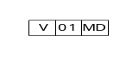
Incluye los atributos los elementos de carpintería, tales como puertas ventanas, barandas, puertaventanas, etc.

Al insertar el bloque (ID_CARPINT.dwg), aparece un formulario que solicita ingresar los siguientes datos:

ELEMENTO (EL): Una o dos letras con la o las iniciales correspondientes al elemento que se esta identificando (V = Ventanas, P = puertas, PV= Puerta ventanas, B= barandas)

NÚMERO (NR): Consecutivo del mueble. El orden de numeración lo define el contratista.

MATERIAL (MT): Material del objeto. Según la lista de materiales del anexo 3 Especificaciones de los estándares de espacios de la Universidad de los Andes.

IDENTIFICADOR DE MUEBLES ATIPICOS Y MAQUINAS.

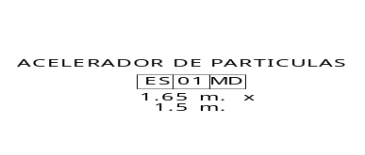
Incluye los atributos de maquinaria especial.
Al insertar el bloque (ID_APARATOS.dwg), aparece un formulario que solicita ingresar los siguientes datos:

ELEMENTO (EL): Una o dos letras con la o las iníciales correspondientes al elemento que se está identificando (V = Ventanas, P = puertas, PV= Puerta ventanas, B= barandas)

NÚMERO (NR): Consecutivo del mueble. El orden de numeración lo define el contratista.

MATERIAL (MT): Material del objeto. Según la lista de materiales del anexo 3 Especificaciones de los estándares de espacios de la Universidad de los Andes.

NOMBRE (OPCIONAL): Nombre de la maquina o aparato

LARGO: Dimensión de la longitud máxima en metros.

ANCHO: Dimensión del Ancho máximo en metros.

IDENTIFICADOR DE CORTES Y DETALLES.

Incluye el identificador del detalle o corte, y el plano en que se encuentra.

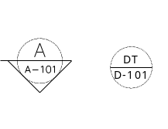

La nomenclatura de planos se compone de 3 elementos

DISCIPLINA: La disciplina a la que pertenece el dibujo, según la lista del numeral 2.3 del documento NORMAS GENERALES PARA LA PRESENTACION DE INFORMACION DE TODO TIPO DE PROYECTO CONSTRUCTIVO EN FORMATO CAD.

CONSECUTIVO: número de tres dígitos, donde el primero es el número del piso, y los dos siguientes el orden del plano, (101, 102, 103, planos de primer piso, 201, 202, 203, 204, 205). Los dibujos que no se refieran a plantas empezara

Ejemplo:
A-101. PRIMER PLANO DE PROYECTO DEL PISO 1

ESTANDARIZACIÓN DE LAYERS

Como ya se ha mencionado, de la forma como se nombren los archivos y sus capas (layers) depende que otros sistemas puedan reconocer la existencia de la información; por lo tanto es de suma importancia cumplir con las especificaciones aquí planteadas, bien sea para crear nuevas capas (layers) o para estandarizar las ya existentes.

PROCESO DE ESTANDARIZACIÓN

Desde la versión 2002 de AutoCad se incluye el comando layertranslator (En el menú: Tools/Cadstandars/Layer translator…), que permite de forma fácil y rápida cambiar las propiedades de los layers del dibujo original, a las de el dibujo estandarizado. Al correr este comando, no sólo cambian los nombres y colores de los layers, sino también el grosor y el tipo de línea, lo que facilita la impresión, sin necesidad de crear un archivo de impresión *.cfg.
A continuación se enumeran los pasos a seguir para lograr un proceso de estandarización exitoso:

Reconocimientos de los diferentes tipos de layers

El primer paso es identificar cuidadosamente todos los tipos de layers que contiene el dibujo y reconocer que elementos están dibujados en cada uno de ellos, para esto se debe abrir la tabla de layers donde se visualiza toda la información. Por lo general el nombre del layer indica su contenido otras veces no, para una correcta identificación es recomendable trabajar por categorías dado que muchas veces es muy difícil a simple vista discernir a donde pertenecen los layers o que contienen realmente. Se debe trabajar en una categoría a la vez, como por ejemplo los muebles fijos, la carpintería, o los elementos estructurales, uno a la vez para así facilitar la identificación de todos sus elementos. Sí algún layer no se puede clasificar se recomienda aislarlo para saber que contiene (Se aíslan con el comando -layer isolate-) Una vez se ha identificado y esclarecido toda la información que contiene el dibujo se puede proceder con la estandarización, para esto se usara el comando laytranslator o laytrans que es su forma abreviada.

Simplificación de la información

se debe procurar simplificar la información y agruparla en un layer de carácter global; por ejemplo una ventana está compuesta de varios elementos como la alfajía, el vidrio, el marco, etc. y puede suceder que el dibujo sin estandarizar tenga un layer para cada uno de estos elementos, lo que se recomienda es agruparlo en un solo layer, son muchos elementos pero en conjunto es una ventana, no es necesario tal grado de detalle y especificación, por lo tanto solo debe existir un solo layer que agrupe la categoría(consultar la tabla de layers para ver donde se ajusta mejor según la descripción del elemento)

Comando Purgar [Purge]
Finalmente y para asegurar eliminar loS layers que no se utilizan en el dibujo se recomienda PURGAR el archivo con el comando purge. Cuando algunas de estas capas innecesarias no se puedan eliminar; se recomienda verificar que los bloques que contenga el archivo estén dibujados en el layer cero o en el mismo layer del bloque -por lo general al interior de estos bloques es donde se oculta los layers indeseados-

Nota: Se adjunta un archivo donde está el modelo de layers sugerido (Modelo_ layer. dwg), que se puede utilizar como referencia de estandarización. En caso de que algún objeto no encaje dentro de ninguno de los layers que aparecen consignados en este documento y sus anexos, es permitido crear nuevos layers, también se aconseja revisar la nomenclatura de algún layer con características similares, para implementarlas en el layer que se quiere crear.

LAS REDES Y SU ENTORNO ARQUITECTÓNICO

Para facilitar la lectura, la actualización y la coordinación de los planos de las redes de Telecomunicaciones se hace necesario que en el archivo digital sólo estén dibujados los elementos que conforman dichas redes. Para entender su localización dentro del edificio y sus recorridos el entorno y los planos arquitectónicos deberán estar como una referencia externa (xref comando en AutoCad) y todas sus capas en un mismo color (gris 254) donde lo que se resalte sea la red, eventualmente también se podrá insertar la planta arquitectónica como un bloque.

Se sugiere apagar los siguientes layers de la planta arquitectónica para una lectura más clara y eficaz:

TIPO DE LAYER | CONTENIDO DEL LAYERS
A-ANOT-NOTA | notas y especificaciones
A-ANOT-TEXT | textos en general
A-ANOT-NVEL | niveles acabados y estructurales
A-ANOT-DIMS | Cotas y dimensiones
A-ANOT-SIMB | bloques con atributos
A-PISO-ACHU | achurado de piso

Los layers que se decidan activar o apagar pueden variar dependiendo del criterio de visualización que se necesite, sólo se quiere que a la hora de consultar los planos estos estén lo más limpio posible, mostrando únicamente la información estrictamente necesaria para su correcta comprensión

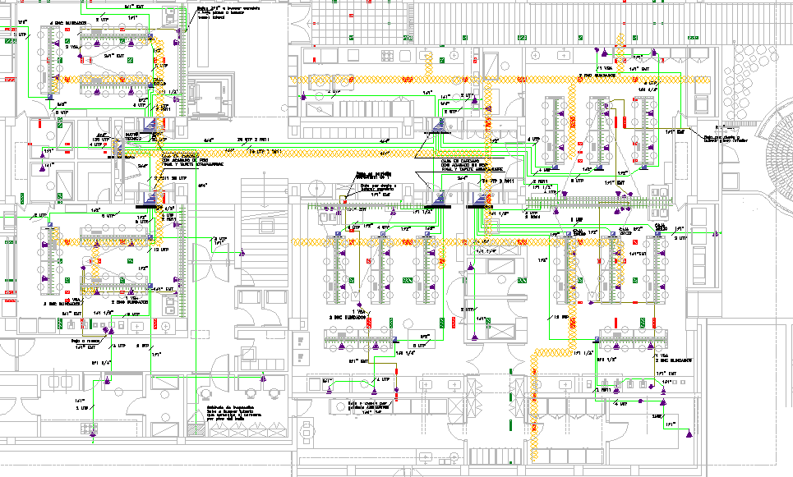

Fig. 4 Ejemplo de plano de TV, Voz y datos superpuesto a un bloque o Xref con el plano arquitectónico en color gris.

En el caso que la información del plano arquitectónico se encuentre desactualizada o sea imprecisa, se debe solicitar a la Dirección de Planta Física la versión actualizada, los profesionales encargados de realizar los planos de Telecomunicaciones NO están autorizados a cambiar los planos arquitectónicos de la Universidad de los Andes. Si hay inconsistencias o desactualizaciones en el plano arquitectónico se deberán indicar utilizando el comando revision cloud, esta marca, una pequeña nota explicativa y la firma del usuario (login correo) deberán estar en el layer A-ANOT-REVI.
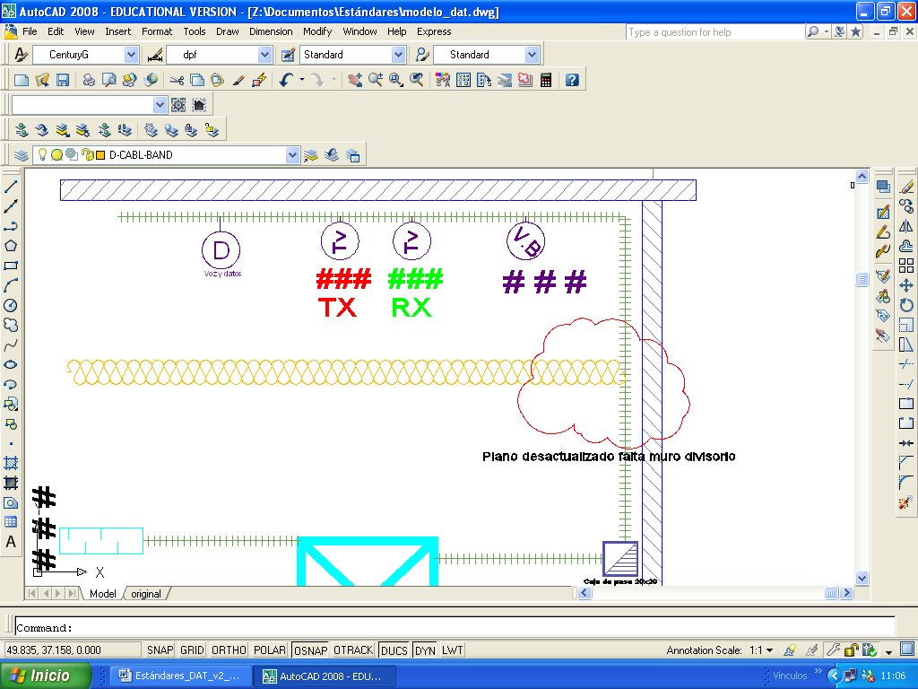

Fig. 5

Notificación de errores y desactualizaciones en planos arquitectónicos a través de Revision Cloud

Para todas las modificaciones e intervenciones que tengan lugar en los diferentes espacios se deberá editar y guardar la totalidad del piso al que corresponda el proyecto como un solo archivo y no como archivos separados o parciales que puedan dificultar la incorporación a la Planoteca Digital.

RECORRIDO DEL CABLEADO

El recorrido del cableado deberá ser continuo, deberá entenderse como una red que tiene un principio y un final. Estas redes deberán ser poli-líneas continuas, un mismo elemento siempre y cuando compartan las mismas características y/o atributos (tipo de tubería, diámetro, número de cables, etc.).
Aunque en el desarrollo de la obra los contratistas eléctricos o civiles ejecuten parte de la instalación de telecomunicaciones, es responsabilidad del contratista telecomunicaciones toda la infraestructura, por lo tanto no deberán quedar secciones aisladas o desconectadas, cuando alguna parte del cableado pase por muros, muebles, piso o cielorraso deberá indicarse e irá en algunos de los siguientes layer según el caso: D-CABL-MURO, D-CABL-PISO, D-CABL-CIEL, D-CABL-MUEB.

Si el rack y/o otros elementos que componen el cableado no se encuentren en el mismo piso o edificio deberá indicarse con una nota explicativa y dibujarse como una proyección mostrando donde termina, estos tramos también irán en el layer D-CABL-CONT, (para estos casos el rack o punto de llegada será un dibujo no un bloque).

Para las bandejas, canaletas y ducterías en general la expresión utilizada deberá ser un tipo de línea, no un dibujo compuesto de múltiples líneas ni achurados.
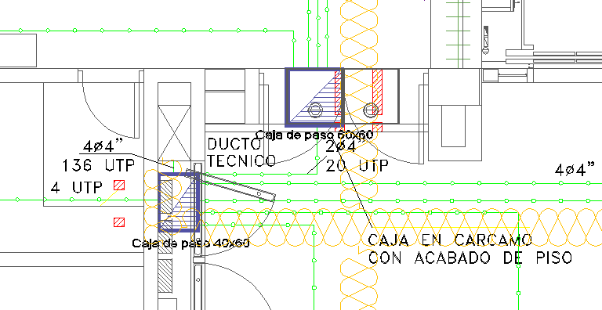
Donde corresponda en la ductería se deberá indicar la cantidad de tubos que transporta así como sus respectivos diámetros en pulgadas, ejemplo: 4 Ø 4”, el primer número indica la cantidad de tubos y el segundo el diámetro de estos. Además del número de UTP (unshielded twisted pair) o cables que corren por dicha red, estos textos y anotaciones de datos deberán ser un bloque con atributos (este bloque se llama DATUBO) e ir en el layer D-CABL-TEXT.

Fig. 7 Ejemplo de una red donde se indica el número de tubos, sus diámetros y cantidad de cables transportados.

OTRAS CONSIDERACIONES

Todos los planos a entregar por el contratista se deben imprimir a escala 1:50, y en un tamaño de papel de no más de 100 x 70 cm. Si, y solo si por las dimensiones del proyecto, el tamaño pliego no es suficiente para imprimir a 1:50, se aceptarán otras escalas para la impresión definitiva, bajo visto bueno de la Dirección de Planta Física.

Estos estándares no pretenden coartar la creatividad y la experiencia en expresión técnica de proyectos y el manejo de archivos digitales de los contratistas, si no por el contrario se constituyen como un documento abierto a las sugerencias que puedan aportar, para ser incorporadas en las versiones posteriores como parte del proceso de revisión permanente que hace la Dirección de Planta Física.

Durante el desarrollo del proyecto se pueden identificar excepciones a estos estándares, las cuales deberán quedar debidamente documentadas y requerirán la aprobación del interventor de Planta Física.
Cualquier inquietud adicional será atendida a través del correo electrónico sigcampus@uniandes.edu.co o en el tel. 3394949 ext. 3171.

- ESTÁNDARES PARA LA PRESENTACIÓN DE PLANOS DIGITALES ESCALA CAMPUS

El campus de la Universidad se asemeja a una pequeña ciudad. Al igual que en una metrópolis aquí existen diferentes sistemas y complejas redes de infraestructura que son necesarios para la adecuada operación y el funcionamiento del Campus en su día a día.
Para entender las complejas interacciones de los diferentes sistemas es necesario conocer sus componentes; el Campus se divide en dos grandes categorías que recogen cada uno de los elementos que le conforman, estas categorías son: el espacio físico y las infraestructuras. Dentro de estas dos categorías podemos identificar cuatro sistemas y a su vez distinguir los temas inherentes e incluso llegar a los diferentes detalles de estos.
Los cuatro sistemas son:

- El Sistema de áreas construidas son todos los bloques y edificios de la universidad

- El Sistema de áreas libres está compuesto por las zonas verdes, las zonas duras, las zonas recreativas y todas las áreas que están descubiertas

- El sistema de movilidad y acceso está compuesto por la red de caminos y los sistema de acceso; su función principal es la de conectar todos los bloques y edificios (tanto verticalmente como horizontalmente)

- El sistema de redes de servicio son todas las redes de servicios públicos y comunes de la universidad, redes eléctricas, hidráulicas, de alcantarillado, gas, telecomunicaciones, voz-datos, seguridad etc.

Fig. 1 Estructura de clasificación categorías escala Campus

Espacio físico: se refiere a todos los espacios del Campus (construidos y no construidos) perceptibles a simple vista, en esta categoría caben los sistemas de zonas construidas, libres y de movilidad.
Infraestructuras: se refiere a todas las redes de servicios del campus y sus coberturas, servicios públicos, telecomunicaciones, etc.
Tema: sirve para conocer el detalle del sistema al que se hace referencia
Detalle: Este nivel es mucho más específico, sirve para distinguir una categoría dentro del tema

Dentro de esta escala se busca tener una visión amplia y general de las partes, las relaciones entre estas y con la ciudad en su entorno más inmediato.

NOMENCLATURA DE ARCHIVOS

Los archivos digitales de planos del Campus manejados por terceros, requieren utilizar una estructura de nombre de archivo que les permita incorporarse a la Planoteca Digital del Campus.
CODIFICACIÓN. El nombre de cada archivo debe utilizar una codificación que hable de su contenido y localización para que facilite su identificación.
Dado que el campus de La universidad de Los Andes no es un único predio, se deberá distinguir a cuál de todos los predios se está haciendo referencia (Campus Central, Predios Externos, Fundación Santafé, Club de Ejecutivos, etc.) Todos los archivos que pertenezcan a la categoría campus empezaran con el prefijo CAM, se utilizara el prefijo CAM00 para referirse a la totalidad de los predios de la universidad, CAM01, CAM02, para el campus central, la caneca, etc. CAM10 para referirse al centro de prácticas de la fundación Santafé y CAM20 para el club de ejecutivos en el centro internacional.

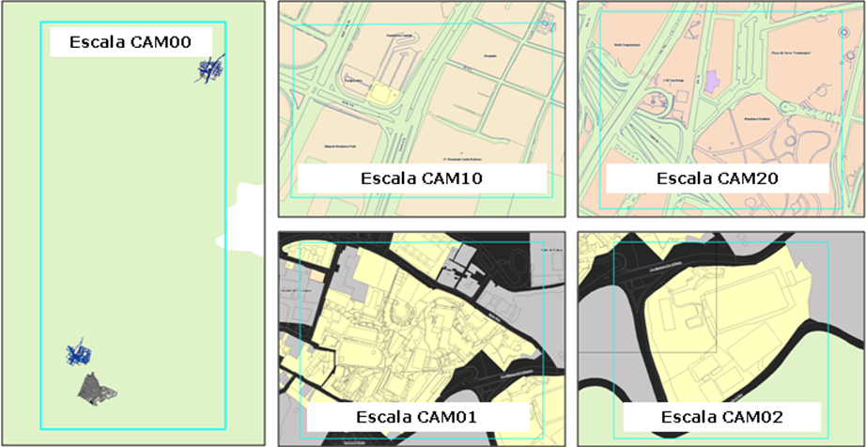
Fig. 2 los predios de la Universidad en sus diferentes escalas y con su respectivo código de sectorización
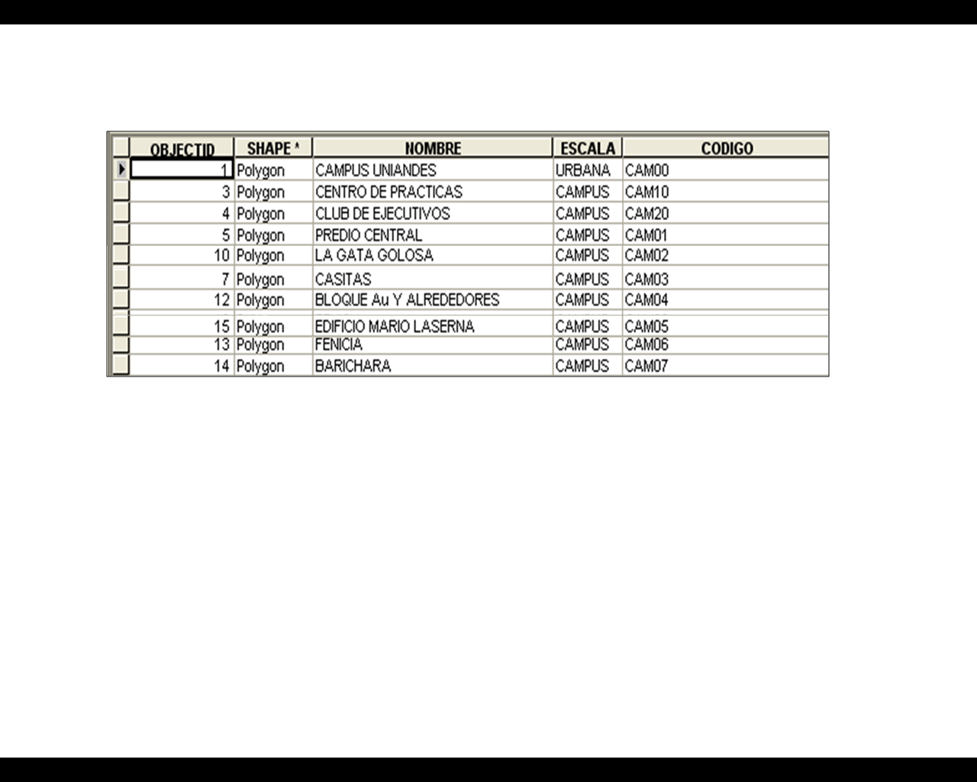
Fig. 3 Tabla completa con todos los códigos y nombres de los predios

Se identificara el predio de acuerdo a su ubicación, cam10, cam02, cam03…etc. luego se dejara un “underscore” para con máximo tres letras indicar el tipo de documento (3 letras: seg seguridad, dat telecomunicaciones, nor Normativo,…etc. según sea el caso) finalmente y después de otro espacio se escribirá información adicional, donde se podrá distinguir si es una planta, alzado, corte o detalle constructivo.
Entonces, de acuerdo a lo anterior para nombrar un plano correspondiente a la red de suministro de agua en la caneca o gata golosa se haría de la siguiente manera: CAM02_hid_p00

Para dibujar en la escala campus solo se deberán usar layers en las disciplinas X y I (espacio Físico e Infraestructura respectivamente) según sea el caso.

NOTA:
- las curvas de nivel deberán ser líneas continuas y sus datos textos enmascarados sobre dicho elemento.
- Además se deberá garantizar que todos los elementos del plano estén dibujados únicamente en dos dimensiones (sin ninguna elevación asignada, es decir en cero)

- ESTANDARES PARA LA PRESENTACIÓN DE PLANOS DIGITALES PARA LAS REDES DE TELECOMUNICACIONES

En cumplimiento en lo establecido en el Programa de Desarrollo Institucional – PDI 2006 – 2010 y con el fin de facilitar la labor de los contratistas, lograr una gestión eficiente en las obras de infraestructura que se realizan dentro de las instalaciones del Campus y siempre con el ánimo de mejorar la coordinación entre todos los participantes de un proyecto, La Universidad de los Andes propone a continuación los estándares para la presentación de planos digitales que contengan las redes de Telecomunicaciones (WiFi, TV, Voz y Datos).

Diagrama de Racks:

Para nombrar los archivos de cada rack primero se identificará el Bloque donde se encuentra, el número del piso seguido de la letra que lo identifique, luego el sufijo del rack y el formato en que se encuentre el archivo. Se deberá generar un archivo para cada rack, por lo tanto no se admiten más de un rack en un mismo archivo.
Ejemplo: LL_p2A, sí hay un segundo rack en ese piso se denominará LL_p2B
Cuando la intervención en la infraestructura de la Universidad implica la adición o modificación de un Rack, se deberá entregar un documento que registre cómo quedó el esquema del rack. Este documento incluirá el mueble indicando su dimensión en pulgadas y los equipos activos con un texto descriptivo que incluya la marca.
Se anexa el archivo modelo_rack.dwg con el formato tamaño carta, rótulo e información esperada como se muestra en la Figura 1 de este capitulo.

Nota: cuando el archivo o los documentos se encuentren en un formato diferente a DWG como vsd, crd, flw etc. Estos deberán guardarse también como archivo PDF, con el fin de facilitar su lectura desde cualquier equipo y desde la Web. Los dibujos deberán incluir en el rótulo la fecha de su última actualización.

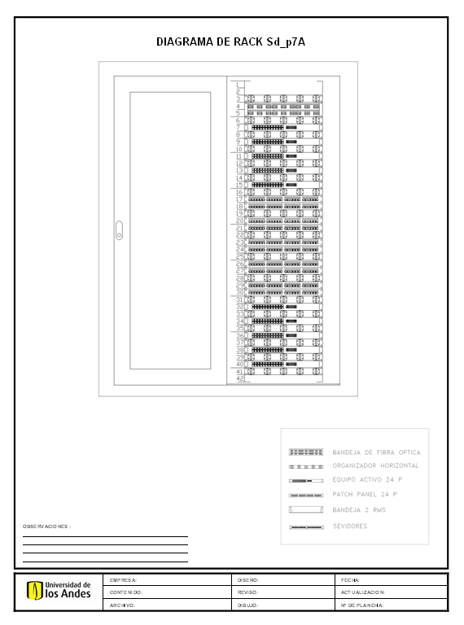

Fig. 1 Ejemplo de Diagrama rack:

TABLA DE LAYERS

Los layers para dibujos de cableado estructurado corresponden a grupos de elementos que intervienen en este tipo de trabajo.
En el caso de los layers para elementos conectores (cables, tuberías, canaletas, bandejas) el layer trae un tipo de línea a manera de convención que facilita la lectura del plano. Dichos layers son:
Fig. 2 Imagen ejemplo de la Tabla con la estructura de nombres de layers para telecomunicaciones.
Ver archivo anexo2_layers.xls

CONVENCIONES (BLOQUES)

Los siguientes elementos que conforman la red de Telecomunicaciones deberán ser bloques o bloques con atributos:

ELEMETO | TIPO DE BLOQUE
PUNTO DE VOZ Y DATOS | bloque con atributos
PUNTO DE TV | bloque con atributos
PUNTO DE VIDEO BEAM | bloque con atributos
RACKS | bloque con atributos
STRIP TELEFONICO | bloque con atributos
CAJAS DE PASO | bloque con atributos
PUNTO DE DATOS | bloque con atributos
TABLEROS | bloque con atributos
PUNTO DE WIFI | bloque con atributos

Los textos explicativos, notas y anotaciones deberán ser parte del bloque e irán en el layer de texto D-JACK-TEXT.
Las convenciones (bloques) utilizadas para la marcación de elementos del cableado estructurado, permiten ser alimentadas con datos desde AutoCad, utilizando bloques con atributos que pueden ser modificados mediante la utilización del comando para edición de atributos (DDATTE, ver 2.5.7 Modelo Tv, voz y datos). A continuación se ilustra la forma correcta de cómo insertar los diferentes bloques sobre la red y la descripción de los elementos.
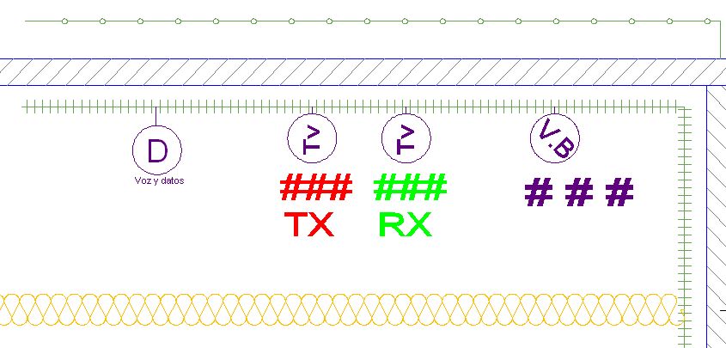
Fig. 3 forma correcta de insertar el bloque sobre la red y hacia el interior de
Espacio.

DESCRIPCIÓN DE LOS ELEMENTOS:

Punto de Voz y Datos: | 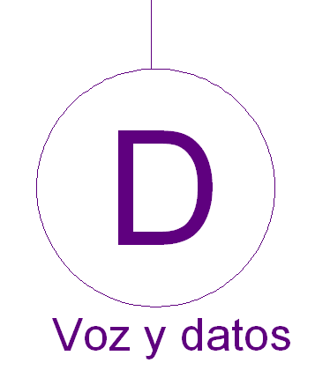
Tipo de objeto: | Bloque con atributos
Nombre del Bloque: | JCKDBL
Punto de inserción: | Sobre la línea de canaleta o cable (requiere previo dibujo de las canaletas)
Layer: | D-JACK-COMB
Al insertar este bloque, el sistema le preguntará los siguientes datos:
Numero _1: | Número del Punto (primer par)
Numero_2: | Número del punto (segundo par). Si la toma es sencilla (un solo punto de voz y un solo punto de datos) se deja el espacio en blanco.
Rack: | Código del Rack al que pertenece
Hub: | Código del Hub al que pertenece
Ext: | Número de la extensión telefónica del punto de voz.
IP: | Dirección IP del punto de datos.
Host: | Nombre del Host del usuario asignado al punto.
Gateway: | Dirección de Gateway asignada al punto de datos

Punto de Televisión: | 
Corresponde a los puntos de emisión y recepción de señal de televisión.
Tipo de objeto: | Bloque con atributos
Nombre del Bloque: | TVTX - TVRX
Punto de inserción: | Sobre la línea de canaleta o cable(requiere previo dibujo de las canaletas)
Layer: | D-JACK-TV
Al insertar este bloque, el sistema le preguntará los siguientes datos:
TX/RX: | Tipo de punto TX o RX
Numero: | Número del punto

Punto de Video Beam: | 
Corresponde a los puntos de salida hacia Video Beam
Tipo de objeto: | Bloque con atributos
Nombre del Bloque: | VBOUT
Punto de inserción: | Sobre la línea de canaleta o cable (requiere previo dibujo de las canaletas)
Layer: | D-JACK-VDBM
Al insertar este bloque, el sistema le preguntará los siguientes datos:
Numero: | Número del Punto

Rack: | 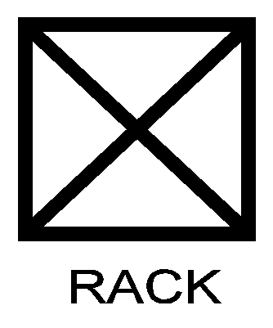
corresponde a los racks
Tipo de objeto: | Bloque con atributos
Nombre del Bloque: | ADRACK
Punto de inserción: | Sobre la línea en el comienzo de la canaleta  (Requiere previo dibujo de las canaletas)
Layer: | D-ADMN-RACK
Al insertar este bloque, el sistema le preguntará los siguientes datos:
Identificación: | Código de identificación del Rack
Centro de Zona: | Zona a la que pertenece.

Strip: | 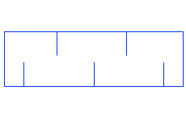
Tipo de objeto: | Bloque con atributos
Nombre del Bloque: | ADSTRIP
Punto de inserción: | Sobre la línea de canaleta o cable (requiere previo dibujo de las canaletas)
Layer: | D-ADMN-STRIP
Al insertar este bloque, el sistema le preguntará los siguientes datos:
Número: | Número de identificación del Strip
PARES : | Cantidad (en números) de pares del strip
REGLETAS: | Cantidad (en números) de regletas del strip

Caja de paso: | 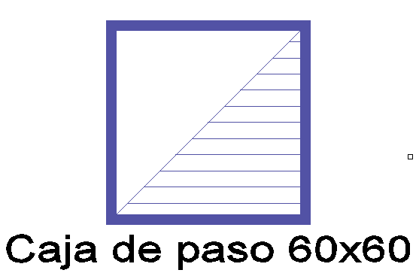
Tipo de objeto: | Bloque con atributos
Nombre del Bloque: | CPASO
Punto de inserción: | Sobre la línea de canaleta o cable (requiere previo dibujo de las canaletas)
Layer: | D-COMM-CPASS
Al insertar este bloque, el sistema le preguntará los siguientes datos:
Dimensiones (Ancho x largo): | Dimensiones de la caja en planta

Tablero | 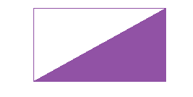
Tipo de objeto: | Bloque
Nombre del Bloque: | TABLELE
Punto de inserción: | Sobre la línea de canaleta o cable (requiere previo dibujo de las canaletas)
Layer: | D-ADMN-ELEC
Al insertar este bloque, el sistema le preguntará los siguientes datos:
Dimensiones (Ancho x largo): | Dimensiones del tablero en planta

punto WiFi | 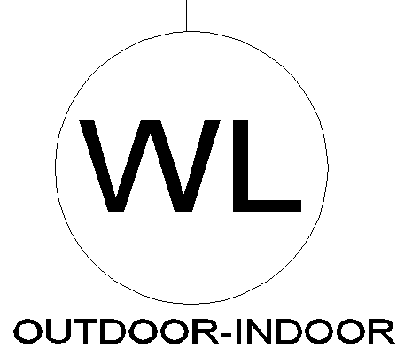
corresponde a los puntos de las antenas WIFI
Tipo de objeto: | Bloque con atributos
Nombre del Bloque: | WIFI
Punto de inserción: | Sobre la línea de canaleta o cable (requiere previo dibujo de las canaletas)
Layer: | D-JACK-WIFI
Al insertar este bloque, el sistema le preguntará los siguientes datos:
Identificación: | Código de identificación del punto
Centro de Zona: | Zona a la que pertenece.
tipo: | Si es outdoor o indoor.

punto de Sonido | 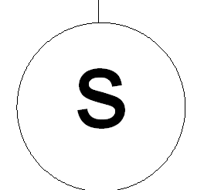
Tipo de objeto: | Bloque con atributos
Nombre del Bloque: | SSOND
Punto de inserción: | Sobre la línea de canaleta o cable (requiere previo dibujo de las canaletas)
Layer: | D-JACK-SOND
Al insertar este bloque, el sistema le preguntará los siguientes datos:
Identificación: | Código de identificación del punto

ELEMENTOS QUE CORRESPONDE A TIPOS DE LÍNEAS:
Bandeja descolgada.

La convención se logra dibujando líneas o poli líneas en el layer creado para tal fin. (D-CABL-BAND). Las especificaciones de este objeto son las siguientes:

Tipo de objeto: | Línea
Layer: | D-CABL-BAND
Color de layer: | 40
Color de objeto: | By layer
Tipo de línea: | Batting
Escala de línea (ltscale): | 0.005

Tubería
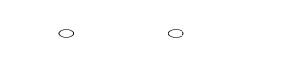
La convención se logra dibujando líneas o poli líneas en el layer creado para tal fin. (D-CABL-MULT). Las especificaciones de este objeto son las siguientes:

Tipo de objeto: | Línea
Layer: | D-CABL-MULT
Color de layer: | 83
Color de objeto: | By layer
Tipo de línea: | FENCELINE1
Escala de línea (ltscale): | 0.005

Canaleta perimetral
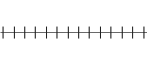
La convención se logra dibujando líneas o poli-líneas en el layer creado para tal fin. (D-CABL-FIBR). Las especificaciones de este objeto son las siguientes:

Tipo de objeto: | Línea
Layer: | D-CABL-FIBR
Color de layer: | 83
Color de objeto: | By layer
Tipo de línea: | TRACKS
Escala de línea (ltscale): | 0.005

Nota: si el proyecto incorpora nuevos elementos se pueden incluir en los planos, y se deberá remitir el archivo modelo con las adiciones y la documentación en los términos de este documento a la Universidad e los Andes, para actualizar los estándares

DIAGRAMAS FUNCIONALES PARA LAS TRONCALES

Para estos diagramas se deberá tener en cuenta lo siguiente:
Verificar que los edificios y sus respectivos archivos estén nombrados de acuerdo a los estándares ya establecidos. Ejemplo: LL_p3_troncal.pdf.
Se deberá diferenciar cuando la troncal afecta la totalidad del edificio o hace afectaciones parciales en este utilizando una convención diferente, ver Figura 10.
Siempre que se hagan esquemas con convenciones diferentes a las aquí presentadas estas deberán tener su respectiva explicación de forma clara.

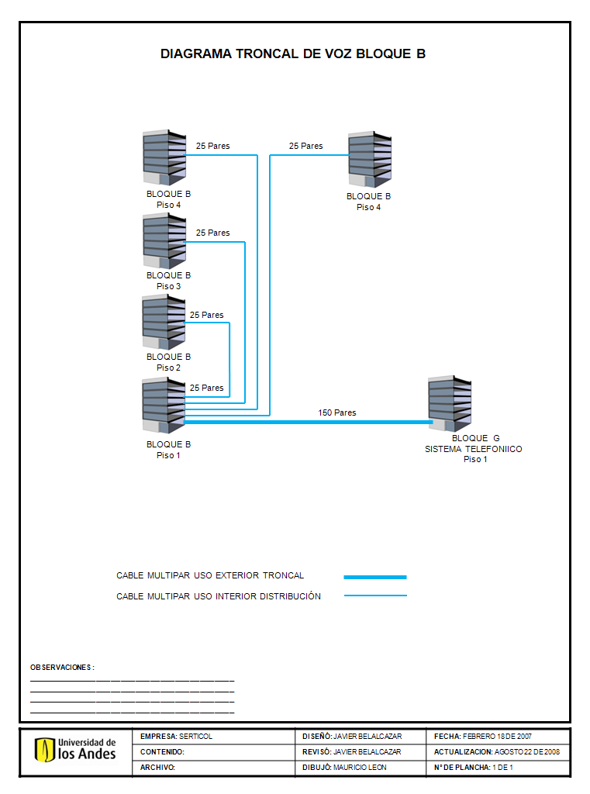

Fig. 9 Ejemplo de diagrama funcional para troncales

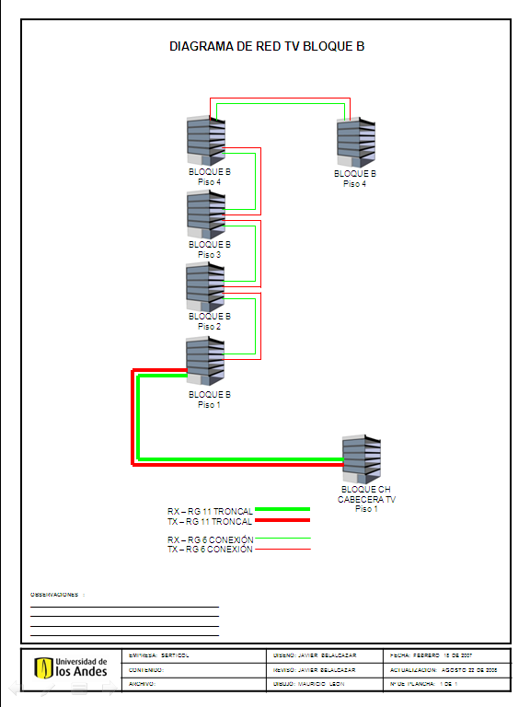

Fig. 10 Ejemplo de diagramas de red de TV

CERTIFICACIONES

Por cada punto de TV, voz y datos existen dos certificaciones por lo tanto deberán diferenciarse tanto en el dibujo como en las tablas, esto por medio del uso la misma codificación en el plano y en la certificación y de colores: el azul para voz y el rojo para datos.
Se deberá realizar un cuadro resumen en la parte inferior del plano (versión digital), donde se indique el número de las certificaciones y su respectiva ubicación en la tabla de datos.
Los archivos de las Certificaciones deberán entregarse en formato PDF, un archivo por cada piso de cada edificio certificado, los archivos deberán llamarse: Bloque_piso_cert.PDF ejemplo: B_p2_cert.pdf es importante que en el contenido del archivo haya una referencia a la fecha de la certificación

MODELO TV VOZ Y DATOS

Con el fin de facilitar la labor de dibujo siguiendo los parámetros propuestos, hace parte de estos estándares el archivo modelo_dat.dwg el cual contiene un recuadro con un esquema donde están localizados los bloques y tipos de líneas para las convenciones propuestas.
El objetivo de este recuadro es ofrecer una fuente de bloques, un catálogo de líneas y un archivo para validar estándares.
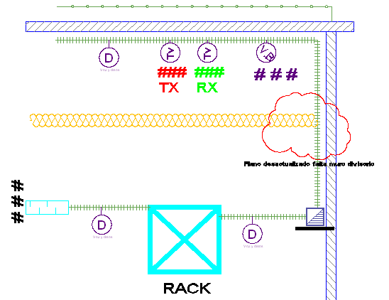

Fig. 11 Imagen del recuadro contenimodelo_dat.dwg

El comando para editar dichos bloques es DDATTE, que quiere decir edición de atributos. Los bloques editables son el de punto de red, el punto de televisión, el del rack, el de la caja de paso y el del strip telefónico.
Para editar el recuadro se puede seguir los siguientes pasos:
- Abra el archivo de la planta del edificio, y el archivo modelo_dat.dwg en cualquier versión de Autocad
- Seleccione del modelo, el icono que representa el tipo de instalación que está dibujando, y cópielo en el lugar correspondiente en la planta.
- En la línea de comandos, en la parte inferior del programa escriba DDATTE, y presione la tecla ENTER.
- Seleccione el punto de red, identificado con la letra D encerrada en un círculo. Aparecerá un cuadro de dialogo
- Llene los datos que aparecen el cuadro de dialogo y presione el botón OK.
- Repita la operación con los demás bloques

Nota: si el proyecto incorpora nuevos elementos se pueden incluir en los planos, y se deberá remitir el archivo modelo con las adiciones y la documentación en los términos de este documento a la Universidad e los Andes, para actualizar los estándares.

ACEPTACION DE PLANOS

A continuación se presenta la ficha de verificación de conformidad para aceptación de planos por parte de la Universidad de los Andes, esta corresponde a todos los tópicos tratados en este documento, cualquier incumplimiento no justificado será motivo de rechazo de la documentación entregada.
Los contratistas deberán entregar una versión digital de los planos en medio físico (DVD, CD, etc.), y otra en papel bond de 90gr impresa a escala 1:100, preferiblemente en tamaño de medio pliego (50 x 70cm) siendo el tamaño de un pliego (100 x 70 cm), si el plano no cabe en un pliego a escala 1:100 se deberán generar varias planchas. En el modelo se encuentran los rótulos estándar de la Universidad.

Los contratistas deberán entregar este formato pre-diligenciado llenando todas las casillas a excepción de las de verificación, para su validación, aceptación o rechazo por parte de la Universidad de los Andes.
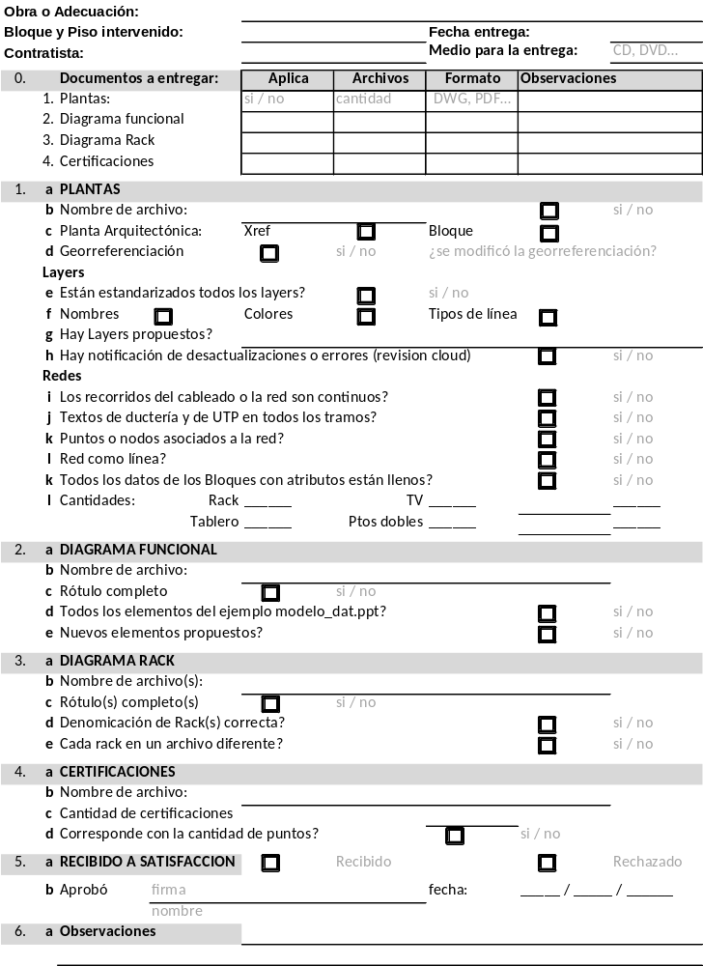
- ESTANDARES PARA LA PRESENTACIÓN DE PLANOS DIGITALES DE LAS REDES DE SEGURIDAD Y CONTROL

La red de seguridad y control se clasifica en dos categorías o tipos de redes; la primera corresponde al sistema que contiene: la red de alarma, detección, video vigilancia, control y acceso con todos sus equipos; la segunda corresponde al sistema de extinción de incendios, allí se encuentra toda la infraestructura y equipos para controlar y extinguir conflagraciones.

DESCRIPCIÓN DE LOS ELEMENTOS:

NOTA: los bloques (Blocks) deberán ser dibujados en el layer 0, también se podrán dibujar en el mismo layer del bloque, y sí requieren diferentes colores o tipos de líneas estas No serán por layer [by layer]. En caso de que el bloque requiera modificaciones, estas se harán a través del comando de redefinición de Bloques [REFEDIT].

ÍNDICE DE BLOQUES:

C01 | Caja de paso | C07 | Alarma manual | C13 | Detector de humo
C02 | Detector térmico | C08 | Cámara | C14 | Boquilla de extinción
C03 | Detector térmico óptico | C09 | Cámara Domo | C15 | Sprinkler
C04 | Detector de temperatura | C10 | Detector de activos | C16 | Cilindro de extinción
C05 | Sirena | C11 | Detector de libros | C17 | Detector de movimiento
C06 | Sirena con luces | C12 | Detector de apertura | C18 | Detector de inundación

C01 | Caja de paso: | 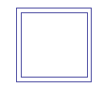
Son las cajas de paso y de inspección que están presentes a lo largo de la red
Tipo de objeto: |  | Bloque con atributos
Nombre del Bloque: |  | CPASS
Punto de inserción: |  | Sobre la línea de canaleta o cable (requiere previo dibujo de las canaletas)
Layer: |  | C-COMM-CPAS
Al insertar este bloque, el sistema le preguntará los siguientes datos:
TIPO |  | Categoría o clasificación a la que pertenece (cuando hay varias clases o tipos)
CODIGO |  | ID. Del equipo o elemento (dentro de Sigcampus)
NOMBRE |  | Nombre comercial del equipo o elemento (marca y ref.)

C02 | Detector térmico: | 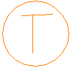
Detectores de temperatura
Tipo de objeto: |  | Bloque con atributos
Nombre del Bloque: |  | DTEM
Punto de inserción: |  | Sobre la línea de canaleta o cable (requiere previo dibujo de las canaletas)
Layer: |  | C-EQUP-DTER
Al insertar este bloque, el sistema le preguntará los siguientes datos:
TIPO |  | Categoría o clasificación a la que pertenece (cuando hay varias clases o tipos)
CODIGO |  | ID. Del equipo o elemento (dentro de Sigcampus)
NOMBRE |  | Nombre comercial del equipo o elemento (marca y ref.)

C03 | Detector térmico óptico: | 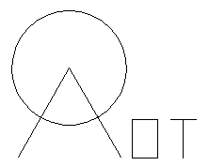
Detectores ópticos de temperatura
Tipo de objeto: |  | Bloque con atributos
Nombre del Bloque: |  | DTEOP
Punto de inserción: |  | Sobre la línea de canaleta o cable (requiere previo dibujo de las canaletas)
Layer: |  | C-EQUP-DTER
Al insertar este bloque, el sistema le preguntará los siguientes datos:
TIPO |  | Categoría o clasificación a la que pertenece (cuando hay varias clases o tipos)
CODIGO |  | ID. del equipo o elemento (dentro de Sigcampus)
NOMBRE |  | Nombre comercial del equipo o elemento (marca y ref.)

C04 | Detector de temperatura: | 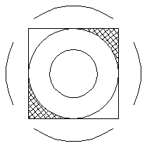
Detectores de temperatura
Tipo de objeto: |  | Bloque con atributos
Nombre del Bloque: |  | DTEMP
Punto de inserción: |  | Sobre la línea de canaleta o cable (requiere previo dibujo de las canaletas)
Layer: |  | C-EQUP-DTER
Al insertar este bloque, el sistema le preguntará los siguientes datos:
TIPO |  | Categoría o clasificación a la que pertenece (cuando hay varias clases o tipos)
CODIGO |  | ID. del equipo o elemento (dentro de Sigcampus)
NOMBRE |  | Nombre comercial del equipo o elemento (marca y ref.)

C05 | Sirena de emergencias: | 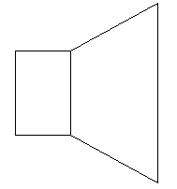
Sirenas de alarma para emergencias
Tipo de objeto: |  | Bloque con atributos
Nombre del Bloque: |  | SIRN
Punto de inserción: |  | Sobre la línea de canaleta o cable (requiere previo dibujo de las canaletas)
Layer: |  | C-EQUP-SIRN
Al insertar este bloque, el sistema le preguntará los siguientes datos:
TIPO |  | Categoría o clasificación a la que pertenece (cuando hay varias clases o tipos)
CODIGO |  | ID. del equipo o elemento (dentro de Sigcampus)
NOMBRE |  | Nombre comercial del equipo o elemento (marca y ref.)

C06 | Sirena con luces: | 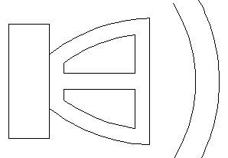
Sirenas de alarma con luces estroboscópicas para emergencias
Tipo de objeto: |  | Bloque con atributos
Nombre del Bloque: |  | SIRNSTROBO
Punto de inserción: |  | Sobre la línea de canaleta o cable (requiere previo dibujo de las canaletas)
Layer: |  | C-EQUP-SIRN
Al insertar este bloque, el sistema le preguntará los siguientes datos:
TIPO |  | Categoría o clasificación a la que pertenece (cuando hay varias clases o tipos)
CODIGO |  | ID. Del equipo o elemento (dentro de Sigcampus)
NOMBRE |  | Nombre comercial del equipo o elemento (marca y ref.)

C07 | Alarma manual: | 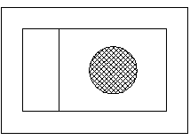
Alarma manual de fuego
Tipo de objeto: |  | Bloque con atributos
Nombre del Bloque: |  | ALARM
Punto de inserción: |  | Sobre la línea de canaleta o cable (requiere previo dibujo de las canaletas)
Layer: |  | C-EQUP-ALRM
Al insertar este bloque, el sistema le preguntará los siguientes datos:
TIPO |  | Categoría o clasificación a la que pertenece (cuando hay varias clases o tipos)
CODIGO |  | ID. del equipo o elemento (dentro de Sigcampus)
NOMBRE |  | Nombre comercial del equipo o elemento (marca y ref.)

C08 | Cámara : | 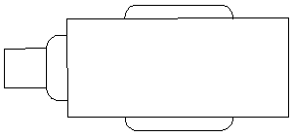
Cámaras de vigilancia exteriores
Tipo de objeto: |  | Bloque con atributos
Nombre del Bloque: |  | CAMARAS
Punto de inserción: |  | Sobre la línea de canaleta o cable (requiere previo dibujo de las canaletas)
Layer: |  | C-EQUP-CAMR
Al insertar este bloque, el sistema le preguntará los siguientes datos:
TIPO |  | Categoría o clasificación a la que pertenece (cuando hay varias clases o tipos)
CODIGO |  | ID. del equipo o elemento (dentro de Sigcampus)
NOMBRE |  | Nombre comercial del equipo o elemento (marca y ref.)

C09 | Cámara Domo: | 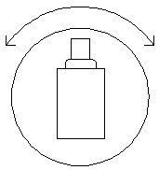
Cámaras de vigilancia domo interior
Tipo de objeto: |  | Bloque con atributos
Nombre del Bloque: |  | CADIN
Punto de inserción: |  | Sobre la línea de canaleta o cable (requiere previo dibujo de las canaletas)
Layer: |  | C-EQUP-CAMR
Al insertar este bloque, el sistema le preguntará los siguientes datos:
TIPO |  | Categoría o clasificación a la que pertenece (cuando hay varias clases o tipos)
CODIGO |  | ID. del equipo o elemento (dentro de Sigcampus)
NOMBRE |  | Nombre comercial del equipo o elemento (marca y ref.)

C10 | Detector de activos : | 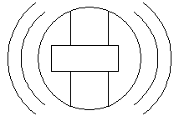
Detectores que activan las alarmas cuando los activos salen del área asignada
Tipo de objeto: |  | Bloque con atributos
Nombre del Bloque: |  | DACT
Punto de inserción: |  | Sobre la línea de canaleta o cable (requiere previo dibujo de las canaletas)
Layer: |  | C-EQUP-DACT
Al insertar este bloque, el sistema le preguntará los siguientes datos:
TIPO |  | Categoría o clasificación a la que pertenece (cuando hay varias clases o tipos)
CODIGO |  | ID. del equipo o elemento (dentro de Sigcampus)
NOMBRE |  | Nombre comercial del equipo o elemento (marca y ref.)

C11 | Detector de libros : | 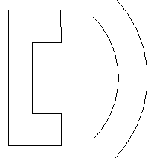
Detectores que activan las alarmas cuando los libros salen de la biblioteca sin ser descargados
Tipo de objeto: |  | Bloque con atributos
Nombre del Bloque: |  | DLIBR
Punto de inserción: |  | Sobre la línea de canaleta o cable (requiere previo dibujo de las canaletas)
Layer: |  | C-EQUP-DACT
Al insertar este bloque, el sistema le preguntará los siguientes datos:
TIPO |  | Categoría o clasificación a la que pertenece (cuando hay varias clases o tipos)
CODIGO |  | ID. Del equipo o elemento (dentro de Sigcampus)
NOMBRE |  | Nombre comercial del equipo o elemento (marca y ref.)

C12 | Detector de apertura : | 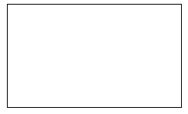
Detectores que activan las alarmas cuando un espacio es abierto
Tipo de objeto: |  | Bloque con atributos
Nombre del Bloque: |  | DAPER
Punto de inserción: |  | Sobre la línea de canaleta o cable (requiere previo dibujo de las canaletas)
Layer: |  | C-EQUP-DAPE
Al insertar este bloque, el sistema le preguntará los siguientes datos:
TIPO |  | Categoría o clasificación a la que pertenece (cuando hay varias clases o tipos)
CODIGO |  | ID. Del equipo o elemento (dentro de Sigcampus)
NOMBRE |  | Nombre comercial del equipo o elemento (marca y ref.)

C13 | Detector de humo : | 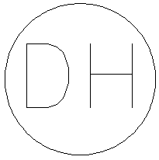
Detectores que activan las alarmas cuando en un espacio se concentra demasiado humo
Tipo de objeto: |  | Bloque con atributos
Nombre del Bloque: |  | DHUM
Punto de inserción: |  | Sobre la línea de canaleta o cable (requiere previo dibujo de las canaletas)
Layer: |  | C-EQUP-DHUM
Al insertar este bloque, el sistema le preguntará los siguientes datos:
TIPO |  | Categoría o clasificación a la que pertenece (cuando hay varias clases o tipos)
CODIGO |  | ID. Del equipo o elemento (dentro de Sigcampus)
NOMBRE |  | Nombre comercial del equipo o elemento (marca y ref.)

C14 | Boquilla de extinción 360º-180º : | 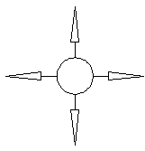
Boquillas de extinción de incendios, pueden descargar agua o agentes químicos
Tipo de objeto: |  | Bloque con atributos
Nombre del Bloque: |  | BOQUIEXT360 – BOQUIEXT180
Punto de inserción: |  | Sobre el tubo o red de suministro (requiere previo dibujo)
Layer: |  | C-EQUP-EXTI
Al insertar este bloque, el sistema le preguntará los siguientes datos:
TIPO |  | Categoría o clasificación a la que pertenece (cuando hay varias clases o tipos)
CODIGO |  | ID. Del equipo o elemento (dentro de Sigcampus)
NOMBRE |  | Nombre comercial del equipo o elemento (marca y ref.)

C15 | Sprinkler : | 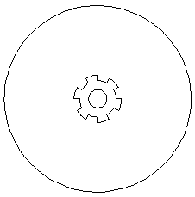
Boquillas de extinción de incendios, descargan agua
Tipo de objeto: |  | Bloque con atributos
Nombre del Bloque: |  | SPRINKLER
Punto de inserción: |  | Sobre el tubo o red de suministro (requiere previo dibujo)
Layer: |  | C-EQUP-EXTI
Al insertar este bloque, el sistema le preguntará los siguientes datos:
TIPO |  | Categoría o clasificación a la que pertenece (cuando hay varias clases o tipos)
CODIGO |  | ID. Del equipo o elemento (dentro de Sigcampus)
NOMBRE |  | Nombre comercial del equipo o elemento (marca y ref.)

C16 | Cilindro de extinción: | 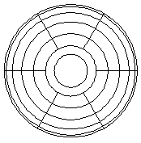
Cilindro de extinción de incendios, descargan un agente químico limpio
Tipo de objeto: |  | Bloque con atributos
Nombre del Bloque: |  | CILINEXT
Punto de inserción: |  | Sobre el tubo o red de suministro (requiere previo dibujo)
Layer: |  | C-EQUP-EXTI
Al insertar este bloque, el sistema le preguntará los siguientes datos:
TIPO |  | Categoría o clasificación a la que pertenece (cuando hay varias clases o tipos)
CODIGO |  | ID. Del equipo o elemento (dentro de Sigcampus)
NOMBRE |  | Nombre comercial del equipo o elemento (marca y ref.)

C17 | Detector de movimiento: | 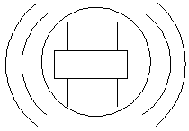
Detectores de movimiento
Tipo de objeto: |  | Bloque con atributos
Nombre del Bloque: |  | DMOV
Punto de inserción: |  | Sobre la línea de canaleta o cable (requiere previo dibujo de las canaletas)
Layer: |  | C-EQUP-DMOV
Al insertar este bloque, el sistema le preguntará los siguientes datos:
TIPO |  | Categoría o clasificación a la que pertenece (cuando hay varias clases o tipos)
CODIGO |  | ID. Del equipo o elemento (dentro de Sigcampus)
NOMBRE |  | Nombre comercial del equipo o elemento (marca y ref.)

C18 | Detector de inundación: | 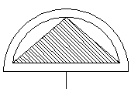
Detectores de movimiento
Tipo de objeto: |  | Bloque con atributos
Nombre del Bloque: |  | DINU
Punto de inserción: |  | Sobre la línea de canaleta o cable (requiere previo dibujo de las canaletas)
Layer: |  | C-EQUP-DINU
Al insertar este bloque, el sistema le preguntará los siguientes datos:
TIPO |  | Categoría o clasificación a la que pertenece (cuando hay varias clases o tipos)
CODIGO |  | ID. Del equipo o elemento (dentro de Sigcampus)
NOMBRE |  | Nombre comercial del equipo o elemento (marca y ref.)

ELEMENTOS QUE CORRESPONDE A TIPOS DE LÍNEAS:
TUBERÍA.
Tubería de extinción por techo
La convención se logra dibujando líneas o poli líneas en el layer creado para tal fin,
(C-TUBE-EXTT) Las especificaciones de este objeto son las siguientes:
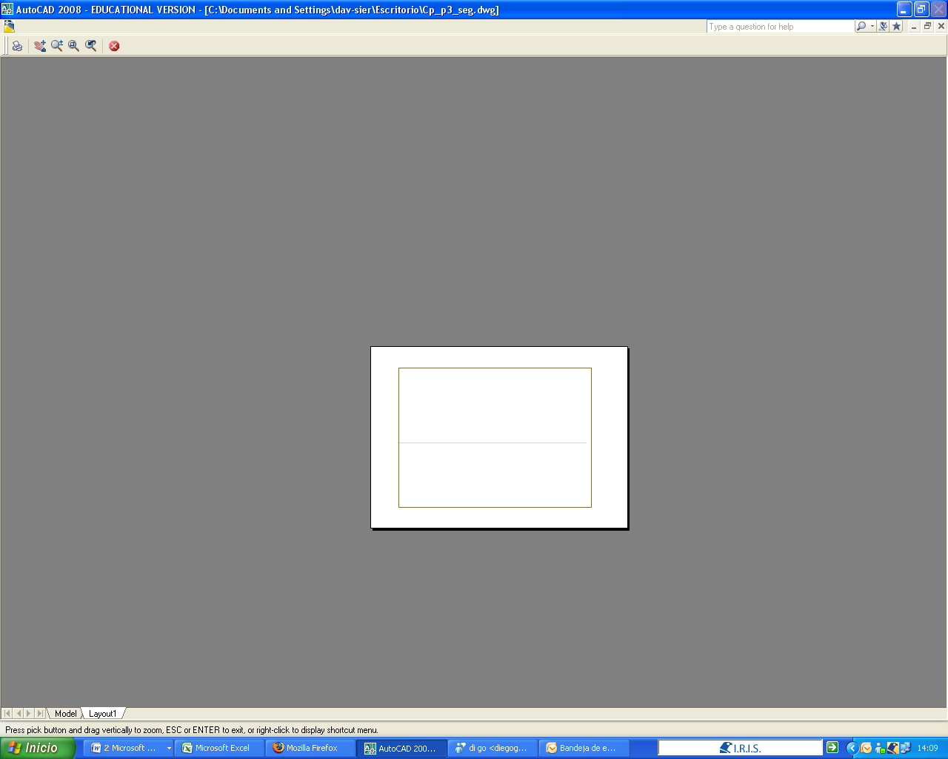

CT01 | Tipo de objeto: | Poli-línea
Layer: |  | C-TUBE-EXTT
Color de layer: |  | 121
Color de objeto: |  | By layer
Tipo de línea: |  | CONTINUOUS
Escala de línea (ltscale): |  | 0.000

Tubería de extinción por piso
La convención se logra dibujando líneas o poli líneas en el layer creado para tal fin,
(C-TUBE-EXTP) Las especificaciones de este objeto son las siguientes:
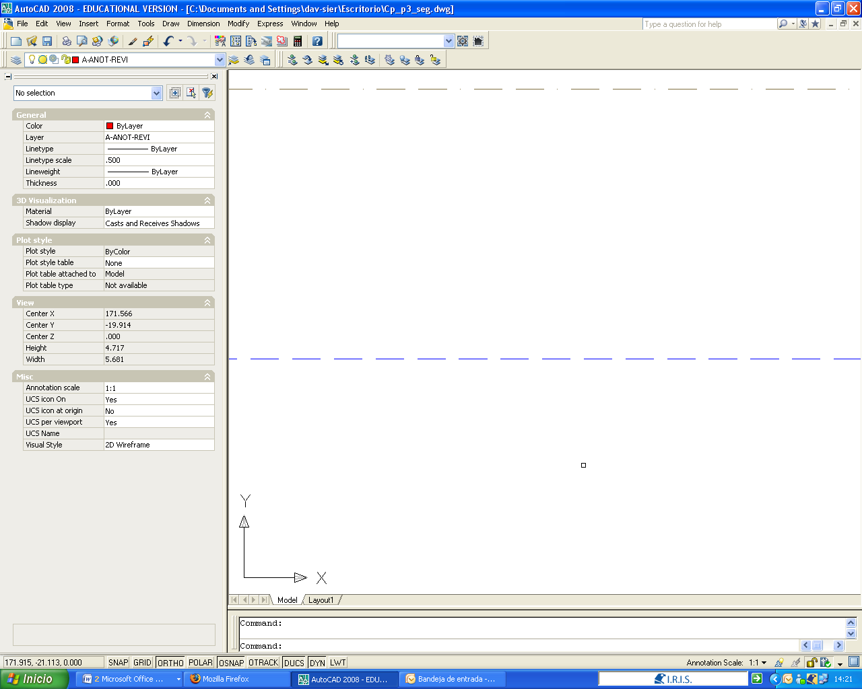
CT02 | Tipo de objeto: | Poli-línea
Layer: |  | C-TUBE-EXTP
Color de layer: |  | 5
Color de objeto: |  | By layer
Tipo de línea: |  | HIDDEN
Escala de línea (ltscale): |  | 0.005

CABLEADO.
Cableado por techo
La convención se logra dibujando líneas o poli líneas en el layer creado para tal fin,
(C-CABL-EXTT) Las especificaciones de este objeto son las siguientes:
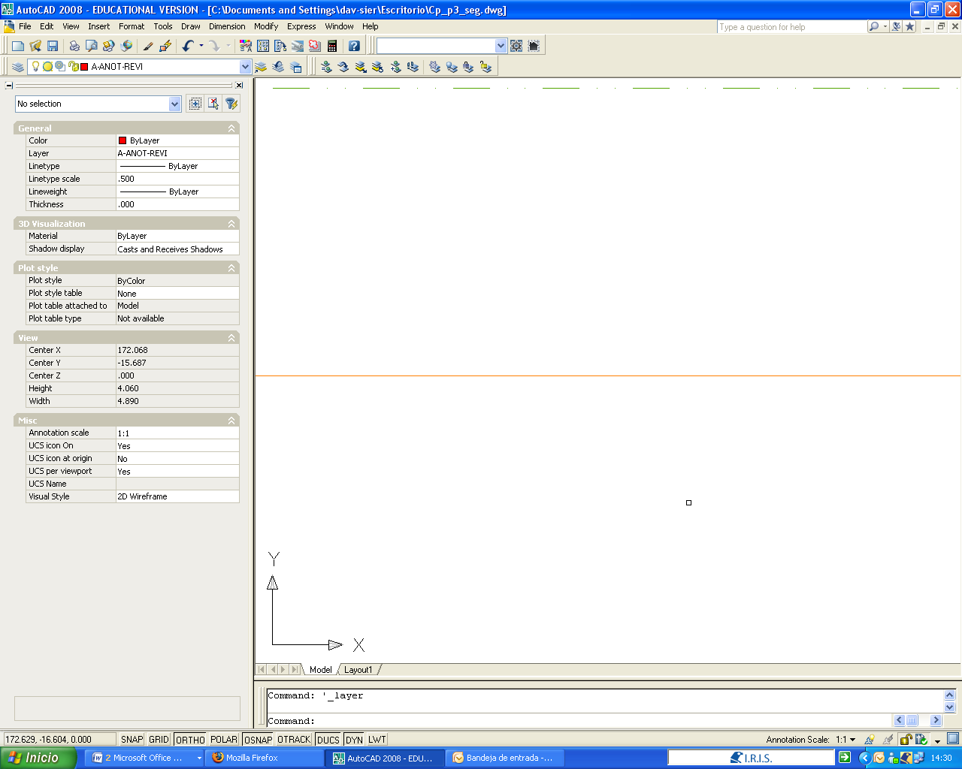

CT03 | Tipo de objeto: | Poli-línea
Layer: |  | C-CABL-EXTT
Color de layer: |  | 30
Color de objeto: |  | By layer
Tipo de línea: |  | CONTINUOUS
Escala de línea (ltscale): |  | 0.000

Cableado por piso
La convención se logra dibujando líneas o poli líneas en el layer creado para tal fin,
(C-CABL-EXTP) Las especificaciones de este objeto son las siguientes:
CT04 | Tipo de objeto: | Poli-línea
Layer: |  | C-CABL-EXTP
Color de layer: |  | 6
Color de objeto: |  | By layer
Tipo de línea: |  | HIDDEN
Escala de línea (ltscale): |  | 0.005

CABLEADO CCTV
La convención se logra dibujando líneas o poli líneas en el layer creado para tal fin,
(C-CABL-CCTV) Las especificaciones de este objeto son las siguientes:
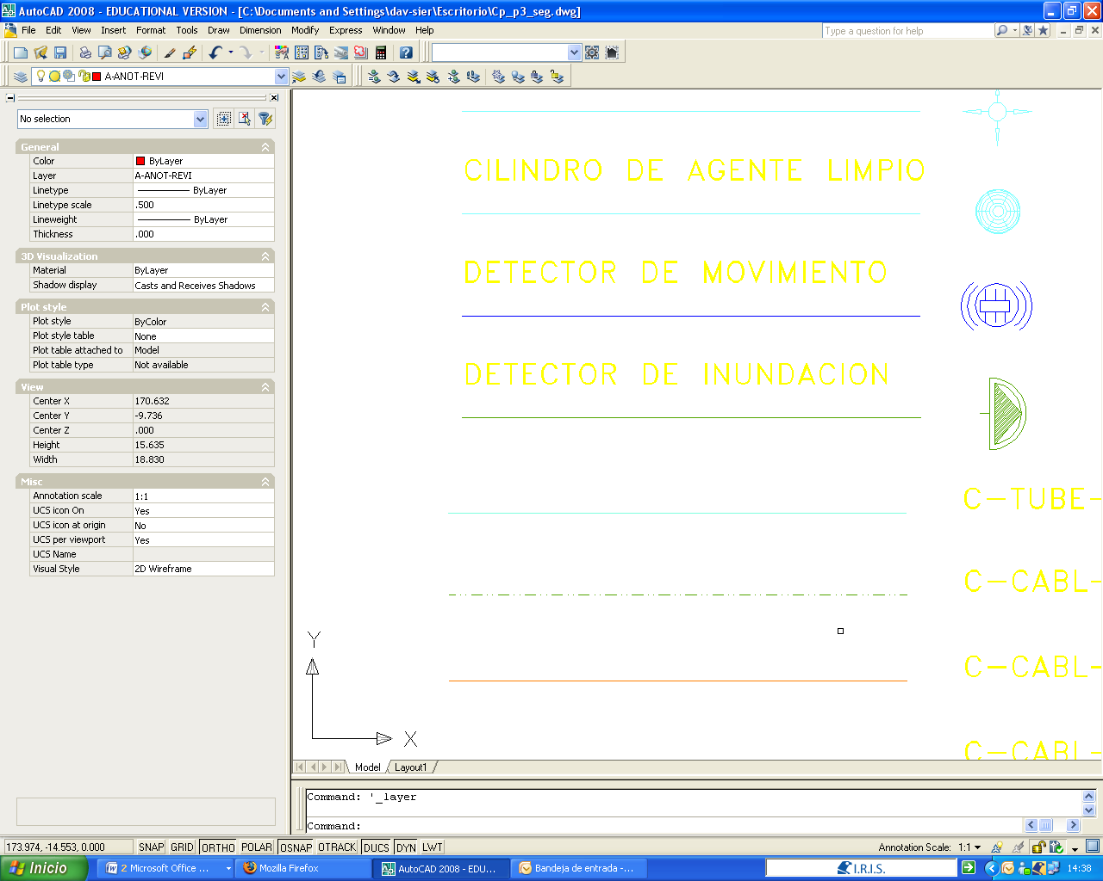

CT05 | Tipo de objeto: | Poli-línea
Layer: |  | C-CABL-CCTV
Color de layer: |  | 72
Color de objeto: |  | By layer
Tipo de línea: |  | DIVIDE2
Escala de línea (ltscale): |  | 0.005

CABLEADO ACCESOS
La convención se logra dibujando líneas o poli líneas en el layer creado para tal fin,
(C-CABL-ACCS) Las especificaciones de este objeto son las siguientes:
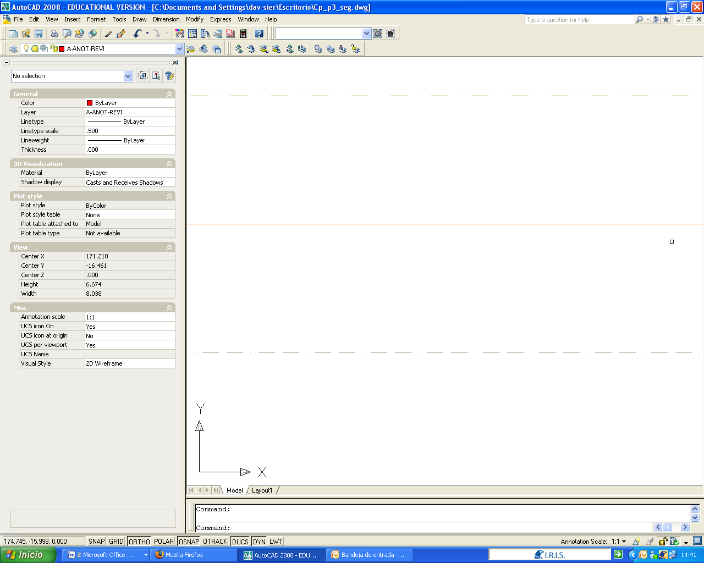
CT06 | Tipo de objeto: | Poli-línea
Layer: |  | C-CABL-ACCS
Color de layer: |  | 45
Color de objeto: |  | By layer
Tipo de línea: |  | BORDER2
Escala de línea (ltscale): |  | 0.005

Lista de archivos anexos:
Anexo 1: Archivo digital con el modelo [Modelo_seg.dwg]
Anexo 2: Listado de layers [Anexo 2_layers.xls]
Anexo 3: formulario aceptación [Anexo 3_formulario aceptación.xls
Anexo 4: Especificaciones con códigos [Anexo 4_Especificaciones.xls]

ACEPTACION DE PLANOS

A continuación se presenta la ficha de verificación de conformidad para aceptación de planos por parte de la Universidad de los Andes, esta corresponde a todos los tópicos tratados en este documento, cualquier incumplimiento no justificado será motivo de rechazo de la documentación entregada.
Los contratistas deberán entregar una versión digital de los planos en medio físico (DVD, CD, etc.), y otra en papel bond de 90gr impresa a escala 1:100, preferiblemente en tamaño de medio pliego (50 x 70cm) siendo el tamaño de un pliego (100 x 70 cm), si el plano no cabe en un pliego a escala 1:100 se deberán generar varias planchas. En el modelo se encuentran los rótulos estándar de la Universidad.
Los contratistas deberán entregar este formato pre-diligenciado llenando todas las casillas a excepción de las de verificación (□), para su validación, aceptación o rechazo por parte de la Universidad de los Andes.

Obra o Adecuación:
Bloque y Piso intervenido: |  |  |  |  |  | Fecha entrega:
Contratista: |  |  |  |  |  | Medio para la entrega: |  | CD, DVD…
0. |  | Documentos a entregar: |  | Aplica | Archivos | Formato | Observaciones
 | 1. | Plantas: |  | si / no | cantidad | DWG, PDF…
 | 2. | Red detección
 | 3. | Red extinción
 | 4. | Otros
1. | a | PLANTAS
 | b | Nombre de archivo: |  |  |  |  |  | si / no
 | c | Planta Arquitectónica: |  | Xref |  | Bloque
 | d | Georreferenciación |  |  | si / no | ¿se modificó la georreferenciación?
 | Layers
 | e | Están estandarizados todos los layers? |  |  |  | si / no
 | f | Nombres |  | Colores |  | Tipos de línea
 | g | Hay Layers propuestos?
 | h | Hay notificación de desactualizaciones o errores (revision cloud) |  |  |  |  |  | si / no
 | Redes
 | i | Los recorridos del cableado o la red son continuos? |  |  |  |  |  | si / no
 | j | Bloques con textos de ductería y de UTP en todos los tramos? |  |  |  |  |  | si / no
 | k | Puntos o nodos asociados a la red? |  |  |  |  |  | si / no
 | l | Red como poli-líneas? |  |  |  |  |  | si / no
 | k | Todos los datos de los Bloques con atributos están llenos? |  |  |  |  |  | si / no
 | l | Cantidades: | Cajas de paso | ______ | Det. Térmico | ______ | Det. Óptico | ______
 |  |  | Det. Tempera | ______ | Sirena emer | ______ | Sirena luces | ______
 |  |  | Alarm. Manual | ______ | Cámara | ______ | Cámar. Domo | ______
 |  |  | Det. Activos | ______ | Det. Libros | ______ | Det. Apertura | ______
 |  |  | Det. Apertura | ______ | Det. Humo | ______ |  | ______
 |  |  | Boquillas | ______ | Sprinkler | ______ | Cilindro ext | ______
 |  |  | Det. Mov | ______ | Det. Inunda | ______ |  | ______
 |  |  |  | ______ |  | ______ |  | ______
3. | a | RECIBIDO A SATISFACCION |  |  | Recibido |  | Rechazado
 | b | Aprobó | firma |  |  | fecha: | _____ / _____ / ______
 |  |  | nombre
4. | a | Observaciones

- PROCEDIMIENTO PARA CAMBIAR EL UCS

Localizadas según las coordenadas geográficas establecidas por el Departamento Administrativo de Catastro Distrital (DACD) para la ciudad de Bogotá, muchas veces se puede apreciar que el dibujo no está en una posición ortogonal, es decir se encuentra inclinado con respecto al monitor del computador. Esto quiere decir que el norte se encuentra hacia arriba, es decir en el sentido del eje y del sistema universal de coordenadas utilizado por AutoCad, o UCS por sus siglas en ingles (UNIVERSAL COORDINATE SYSTEM)
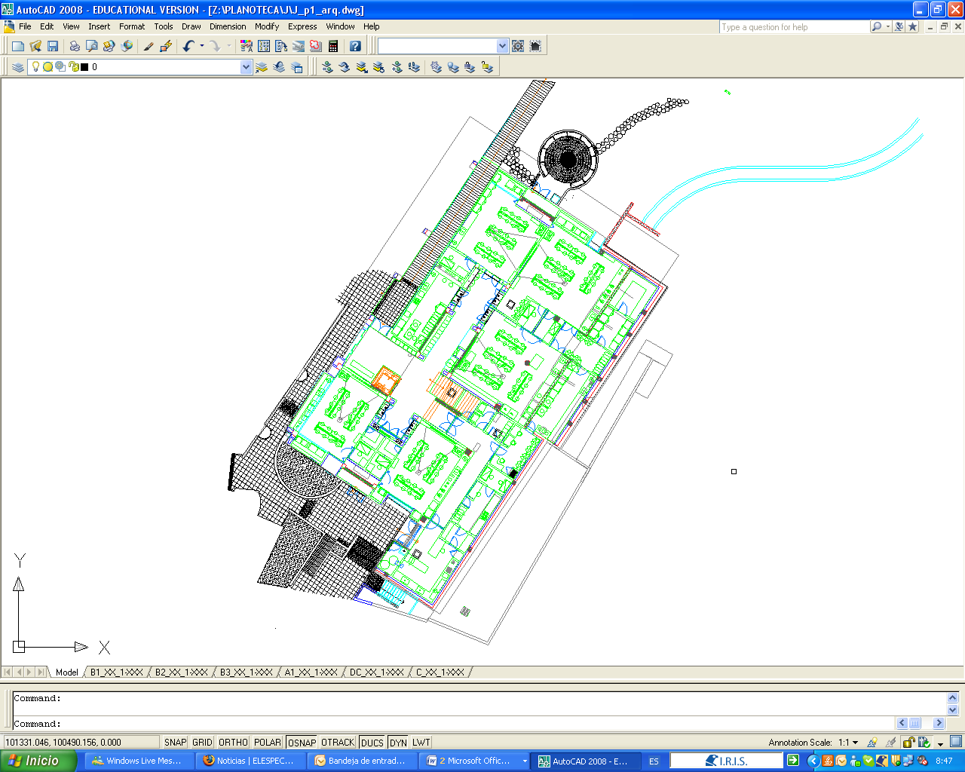
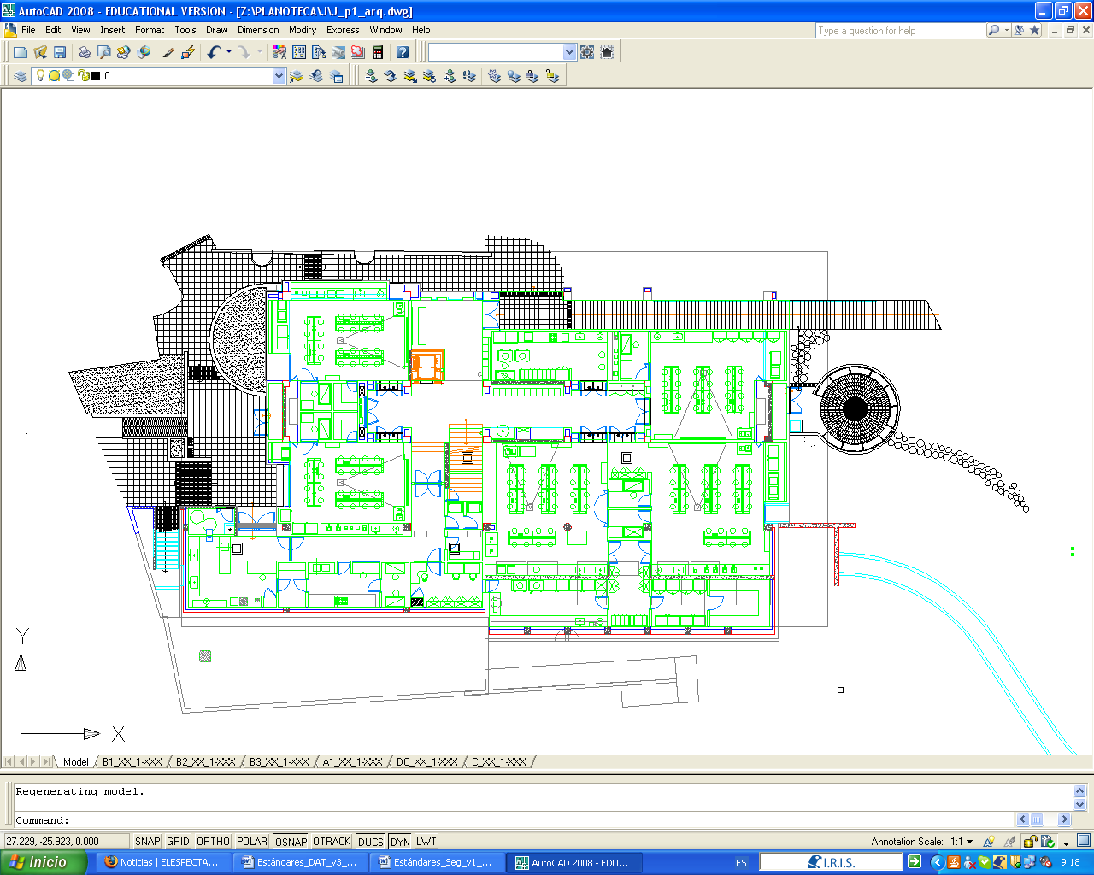
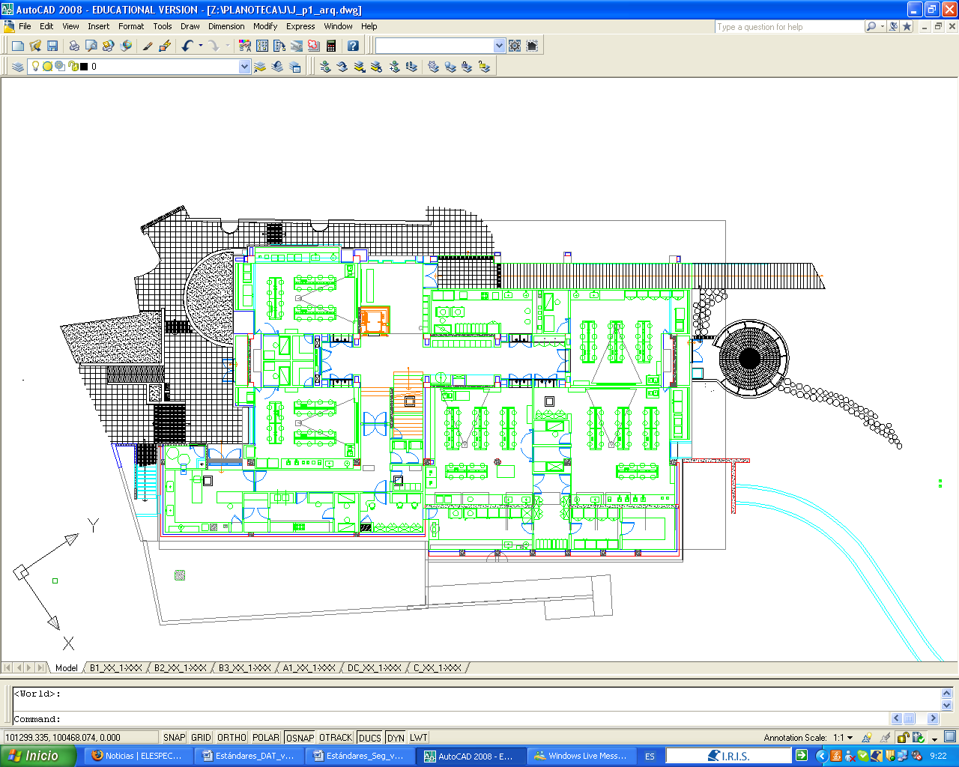
WORLD

TRABAJO

PLAN

Fig.1 plano con y sin la opción UCS ‘TRABAJO’ activada, el primer plano corresponde al UCS world, en la segunda vista ya se ha activado el UCS trabajo pero las coordenadas siguen referenciadas al UCS world, finalmente se muestra el UCS trabajo con las coordenadas referenciadas a PLAN.

Para facilitar el dibujo es necesario orientar el ambiente de trabajo en el sentido en el que se piensa imprimir. Para esto es necesario rotar el Sistema universal de coordenadas. EL DIBUJO NO DEBE SER ROTADO, DESPLAZADO NI ESCALADO. Para rotar el UCS y hacerlo ortogonal a la pantalla puede seguir los siguientes pasos:

- En la línea de comando escriba el comando UCS (enter) o bien puede oprimir el botón UCS en la parte superior del programa. 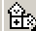
- A continuación en la línea de comando, escriba NA, correspondiente a la opción “named” (nombrado) y continúe con la opción “restore” (restaurar), después escriba “trabajo” y enter. Sí el UCS “trabajo” no existe en el dibujo repita el paso 1 y continúe con el paso 3.
- Cree un nuevo UCS a partir de un objeto del dibujo. Es decir que el programa va a adoptar la orientación que tiene alguna de las líneas del dibujo. Para esto escriba en la línea de comando las letras ob (“Object”) y luego enter.

En la línea de comando se ve así:

Command: ucs
Current ucs name: *NO NAME*
Enter an option [New/Move/orthoGraphic/Prev/Restore/Save/Del/Apply/?/World]
<World>: ob.

- Ahora debe seleccionar una línea que este en el sentido ortogonal deseado. Esta línea debe ser una línea que quede en el sentido que se considere que deba ir abajo en la presentación. Notará que el símbolo del UCS se rota automáticamente en el sentido del dibujo.
- Ahora en la línea de comandos escriba el comando PLAN (doble enter), para que el dibujo quede finalmente ortogonal a su pantalla.
- Si encuentra problemas, puede dirigirse a la dirección de planta física donde se puede hacer entrega de los planos con las rotaciones adecuadas.

- GLOSARIO DE TÉRMINOS

Achurado: [hatch] tramas de líneas y/o de puntos ó sólidos, utilizadas para diferenciar componentes de un dibujo o que expresan el material del que está compuesto un objeto, estos se dibujan en un layer independiente.
Bloque con atributos /AutoCad/: Conjunto de entidades tanto gráficas como textuales que permiten atribuirle datos alfanuméricos a un objeto gráfico. Se usan normalmente como plantillas de rótulos y como símbolos en los planos (indicadores de cortes, de niveles, identificadores de espacios, etc.)
Bloque /AutoCad/: Conjunto variado de entidades gráficas que se agrupan para componer una entidad compleja que puede ser tratada como una unidad.
Bloque: para la Universidad de los Andes es construcción: edificio, torre, casa, bodega etc. identificada por una codificación de letras. Ejemplos: Au, B, Rga, Z, donde la primera se escribe con mayúsculas y la(s) siguiente(s) con minúsculas, exceptuando cuando esta es la letra “ele” como en el caso del LL y el ML. En algunas edificaciones se les ha agregado números después de las letras, como en el caso del K1, Au02, M1 etc. Todas las edificaciones de la Universidad están identificadas por este sistema.
CADD: Diseño y Dibujo Asistido por Computador, del inglés Computer Asisted Drawing and Design, Familia de Programas informáticos orientados a apoyar el dibujo técnico en donde se inscriben AutoCad y MicroStation.
Codificación: sistema único de combinación de letras, de números o de letras y números que sirve como identificación oficial abreviada.
Contratista: Persona Natural o Jurídica que le presta un servicio a la Universidad de los Andes a través de la Dirección de Planta Física mediante un contrato o una orden de trabajo.
DWG: formato nativo de archivos de dibujo AutoCad, del inglés DraWinG
DXF: formato de intercambio de archivos de dibujo vectoriales, del inglés Drawing eXchange Format.
Edificio: Denominación alternativa de las construcciones o bloques de la Universidad, dada para exaltar a un personaje prominente o alguna característica de la historia de la construcción, ejemplos: el Bloque Rga es el “edificio Pedro Navas”, el bloque R corresponde al “edificio Richard”. No todas las construcciones tienen nombre, pero sí todas tienen codificación de letras (Bloque).
Estándar: (Del ingl. standard). 1. adj. Que sirve como tipo, modelo, norma, patrón o referencia.
Fuentes True Type: Las fuentes se usan para mostrar texto en la pantalla e impreso, en Windows una fuente es el nombre de un tipo de letra. Las True Type son aquellas que se les puede cambiar el tamaño e imprimen lo mismo que se ve en la pantalla. Para poder usarlas hay que copiar el archivo *.TTF que está en el directorio SYSTEM\FONTS.
Grilla de coordenadas: retícula que permite localizar un lugar en el espacio según un sistema de referencia (georreferenciado), para la Universidad de los Andes utilizamos el sistema adoptado por el IGAC para Bogotá de coordenadas planas con proyección de Mercator cuyo origen está en el Observatorio Astronómico Nacional y corresponde a la coordenada X,Y = 100000,100000
ISO – 13567 (norma): Norma de la INTERNATIONAL STANDARD ORGANIZATION, que regula las diferentes aplicaciones de los programas CAD. Está compuesta por tres capítulos:
- ISO-13567-1:1998 Organización y denominación de LAYERS en CAD.
- ISO-13567-2:1998 Conceptos formatos y códigos usados en documentación de obra.
- ISO/TR-13567-:1999 Aplicación de las normas ISO-13567-1 e ISO-13567-2.
Layer /AutoCad/: En informática gráfica se utilizan layers o capas para agrupar elementos que pertenecen en la realidad a una misma familia, o que comparten alguna característica, de manera que sus opciones de visualización en pantalla se le puedan atribuir a la capa y no a cada elemento por separado.
Layout /AutoCad/: El LAYOUT o PAPERSPACE es un entorno dispuesto por el programa donde se pueden organizar las vistas de un proyecto antes de ser impreso. En el se permite diseñar la diagramación de la plancha sin tener que mezclar rótulos o simbología de la impresión en el dibujo del proyecto; diseñando sobre una hoja de papel a escala 1:1 y adicionándole VIEWFRAMES o ventanas al model space a las cuales se les pueden asignar diferentes escalas.
Model space /AutoCad/: El MODEL SPACE es un entorno dispuesto por el programa CAD, donde se representa a escala 1 a 1 los elementos que componen un proyecto. El MODEL SPACE no debe incluir rótulos y demás elementos que se usen para la impresión, pues estos tienen lugar en el PAPER SPACE
Paper space /AutoCad/: Definición de lo que hoy se conoce como Layout, en versiones de AutoCad anteriores a 2000
Nomenclatura: Denominación codificada, localizada y única de todos y cada uno de los espacios del Campus de la Universidad de los Andes.
Plano record: Conjunto de Planos que se entregan por parte del contratista al contratante de una obra civil o de infraestructura, al momento de finalizarla, y que deben representar con fidelidad la obra terminada
Plano topográfico: Representación precisa de la localización, entorno, estructura, cerramiento, carpinterías, amoblamiento y dimensiones de un edificio.
Rótulo: Letrero con el que se indica el título, contenido y descripción de un plano.

- Bibliografía

- Diccionario de la Real Academia Española de la Lengua, Madrid 2003
- SigCampus, sistema de información geográfica para la gestión y planeación del Campus de la Universidad de los Andes, Bogotá, 2008
- Glosario Autodesk Map release 2002
- SIG, Diccionario de Términos, Rafael González A., Valencia, España, 2000.
- Developing Office Standards and Procedures for CADD Management, Jordani Consulting Group, USA, 1999
- Norma ISO – 13567

- ANEXOS

Anexo 1. Planta arquitectónica con layouts, Archivo digital: modelo.DWG
Anexo 2. “Tabla de Layers sugeridos”. Archivo digital: layers.xls
Anexo 3: Bloque con atributos para especificaciones. Archivo digital: ID_ESPACIOS.DWG
Anexo 4. “Especificaciones de los atributos de espacios de la Universidad de los Andes” Archivo digital: Especificaciones.xls.
Anexo 5. Criterios para la asignación de Nomenclatura de espacios. Archivo digital: Asignacion_nomenclatura.doc

Actualizado: dav-sier & mausuare / septiembre 14 de 2009

Se asumen la unidades en milímetros y que una unidad de mapa es igual a 1000 milímetros
Durante el proceso de diseño el Contratista deberá sugerir la nomenclatura de los espacios siguiendo los criterios de la Dirección de Planta Física. Ver Anexo 5. Criterios para la asignación de Nomenclatura de espacios.

